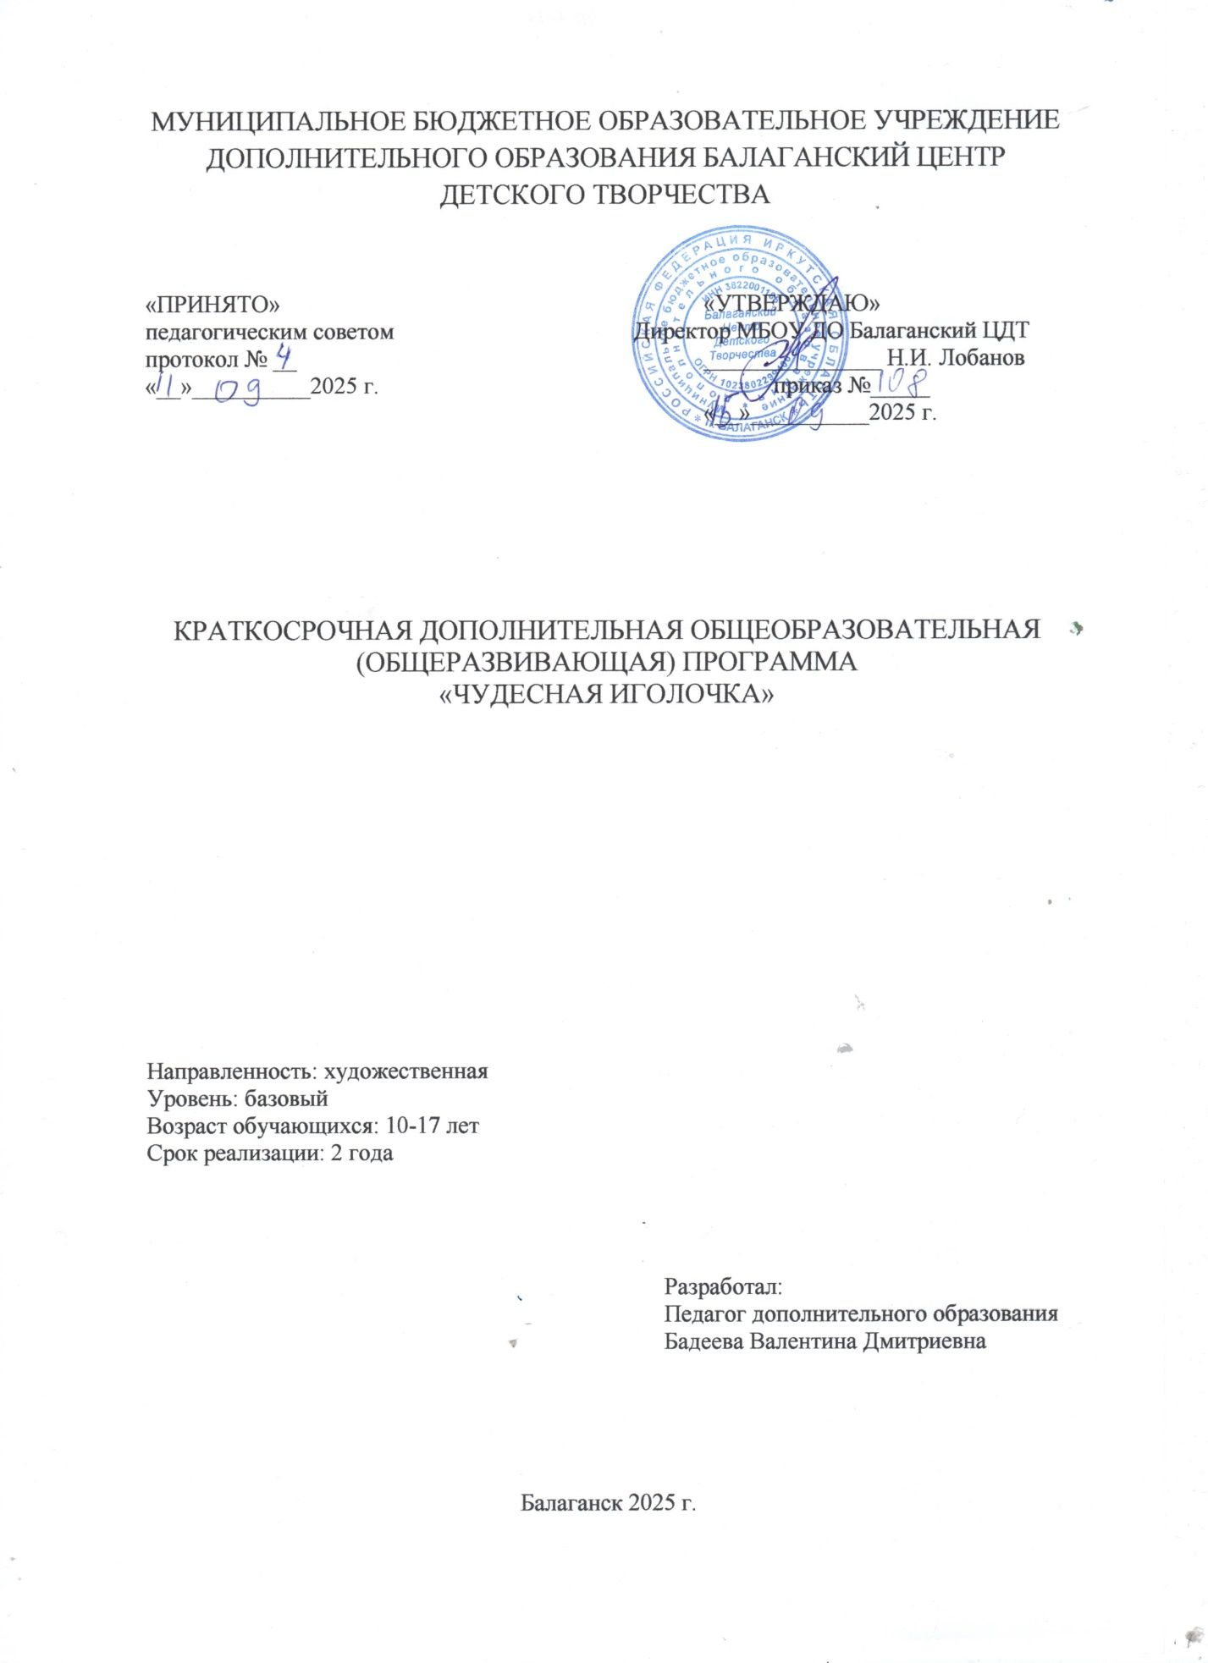

Оглавление

Пояснительная записка………………………………..............................3
Учебный план 1 года обучения……….....................................................9
Содержание учебного плана 1 года обучения…………………............11
Учебный план 2 года обучения………...................................................13
Содержание учебного плана 2 года обучения………………………….14
Календарный учебный график 1 года обучения……............................16
Календарный учебный график 2 года обучения……............................27
Методическое обеспечение……………………………….......................38
А) Методическое сопровождение……………………………………….38
Б) Дидактические материалы……………………………………............42
В) Диагностические материалы………………………...........................43
Список литературы……………………………………............................60

Пояснительная записка
Данная программа художественной направленности. По функциональному назначению является прикладной. Носит практико-ориентированный характер, направлена на овладение обучающимися основных приемов и техник ручной вышивки.
Изучение русской вышивки как части духовного и материального наследия своего народа способствует воспитанию уважения к его истории и
традициям, развитию у учащихся чувство красоты и гармонии, способности
воспринимать мир художественных образов.
Обучение по дополнительной общеразвивающей программе «Чудесная иголочка» способствует:
- развитию чувства красоты и художественного вкуса посредством
практической деятельности;
- оказанию помощи в самоопределении, самовоспитании,
самоутверждении в жизни;
- приобщению детей к национально-региональным особенностям
искусства вышивки;
Актуальность программы обусловлена её практической значимостью. Обучающиеся могут применить полученные знания и практический опыт для изготовления подарков к различным праздникам (ко Дню рождения, к 8 марта и т.д.), для оформления интерьера своей комнаты, для собственных нужд (панно, платочек, салфетка). То есть обучающиеся учатся своими руками создавать работы в технике декоративно-прикладного творчества. Так же актуальность программы определяется запросом со стороны родителей и детей.
Новизна программы заключается в разнообразии изучаемых техник декоративно-прикладного искусства, органично включаемых в систему обучающих проектов, в разработке методических приемов обучения учащихся, в выборе новых объектов и способов творческой деятельности, а также в практической направленности и социальной значимости большинства творческих проектов.
Педагогическая целесообразность заключается в том, что программа направлена на мотивацию личности к творчеству и познанию, в ней созданы условия для культурного и профессионального самоопределения. Она поможет обучающимся овладеть разнообразными техниками вышивания, приучить к самостоятельному творчеству, раскрывая при этом творческие способности каждого учащегося, поможет быть сосредоточенным и усидчивым, терпеливым и аккуратным, бережливым. Программа дает возможность вернуть учащихся к культуре, научить создавать изделия декоративно – прикладного искусства своими руками, и видеть результат своего труда.

Отличительные особенности программы.
Отличительной особенностью программы является использование в образовательном процессе современных технических средств обучения, доступность теоретического и практического материала, небольшие материальные затраты, включение в программу таких видов швов, как «Коралл», «Завиток». Также к программе разработан учебный план на второй год обучения, так как данного количества времени отведенного на программу недостаточно для изучения всего материала.
Психолого-педагогические особенности возрастной категории обучающихся. Программа рассчитана на освоение детьми возраста 10-17 лет, поэтому возрастные особенности личности учащихся среднего этапа обучения являются основным фактором, который должен быть принят во внимание педагога. Учитывая основные психологические новообразования среднего школьного возраста, педагог обязан также учитывать особенности проведения занятий на данном этапе и строить учебный процесс согласно формуле успешного обучения: преподавание техники изготовления игрушки должно строиться на понимании сущности обучения декоративно-прикладному творчеству как процессу взаимодействия педагога и обучающихся, вовлекающему в себя стремление к соучастию, сопереживанию, совместную увлеченность коммуникационно-познавательной деятельностью. Такие условия способствуют личностно-ориентированной направленности обучения и помогают обучающемуся стать активным участником учебного процесса.
Адресат программы. В объединение входят разнополые дети в количестве от 10 до 15 человек, не имеющие предварительной подготовки, состав групп разновозрастной от 10 до 17 лет.
Условия набора в группу: принимаются все желающие, не имеющие противопоказаний по состоянию здоровья.

Цель: Приобщение обучающихся к ценностям национальной культуры через изготовление изделий в различных техниках художественной вышивки.
Задачи:
Обучающие:
- обучить правилам безопасного обращения с инструментами и материалами;
- сформировать умение работать материалами и инструментами;
- обучить основам цветоведения;
- обучить приемам и технологии выполнения простых и украшающих швов;
- научить применять изученное в быту;
- способствовать приобретению и развитию допрофессиональных навыков.
Развивающие:
- развить образное мышление и воображение
- развивать зрительную память, глазомер и мелкую моторику;
- развить эстетическое восприятие окружающего мира
- сформировать умение планировать свою работу;
Воспитательные:
- воспитать любовь и интерес к национально-региональным особенностям искусства;
- формировать основы художественно-эстетического вкуса.
Уровень программы, объем и сроки реализации: дополнительная общеобразовательная общеразвивающая программа «Чудесная иголочка» ознакомительного уровня носит выраженный деятельностный характер, создающий возможность активного практического погружения в изучение технологии вышивания.

Программа рассчитана на 2 года обучения. (648 часов) 3 раза в неделю по 3 часа, 9 месяцев, 36 учебных недель.
Продолжительность занятий – 45 минут, перерыв – 15 минут.

При реализации программы допускается применение электронного обучения и использование дистанционных образовательных технологий. Для использования дистанционных образовательных технологий рекомендуется предоставить каждому обучающемуся и педагогическому работнику свободный доступ к средствам информационных и коммуникационных технологий. В программе «Чудесная иголочка» возможны занятия с применением дистанционных технологий и инструментария электронного обучения. В образовательную деятельность введены формы занятий: видеолекции, чат, онлайн-консультации, видео-консультирование, дистанционный прием теста.
Формы организации образовательного процесса.
Учитывая особенности возраста детей, применяются различные формы организации работы
- групповая – организация работы в группах;
-индивидуальная – индивидуальное выполнение заданий, решение проблем.
В процессе освоения программы применяются формы занятий:
- лекция
- занятие – самостоятельная работа;
- занятие – игра;
- итоговое занятие;
- практическое занятие.
Режим занятий.
Занятия проходят 3 раза в неделю по 3 часа.
Группы формируются из детей, имеющих различные базовые знания:
В группах 1-го года обучения –15 обучающихся.

Программа рассчитана на обучающихся 10 -17 лет.
10-12 лет – младший школьный возраст
Резко возрастает значение коллектива, его общественного мнения, отношений со сверстниками, оценки ими его поступков и действий. Он стремится завоевать в их глазах авторитет, занять достойное место в коллективе. Заметно проявляется стремление к самостоятельности и независимости, возникает интерес к собственной личности, формируется самооценка, развиваются абстрактные формы мышления. Часто он не видит прямой связи между привлекательными для него качествами личности и своим повседневным поведением.
13-17 лет – подростковый возраст
Для этого возраста характерно стремление самоутвердиться, «что-то значить», проявить себя самым неожиданным образом, обратить на себя внимание любой ценой. Способностью к творческому воображению и фантазии, точностью и глубиной мыслительной деятельности, повышенным интересом к любимым предметам.

Планируемые результаты обучения по программе
 |  | Метапредметные результаты обучения
Год обучения | Личностные результаты обучения | Регулятивные  УУД | Познавательные УУД | Коммуникативные УУД
1 | - способен организовать свою деятельность,  - стремится к получению новых знаний,  - ориентирован на понимание успеха. | -внимателен, управляет своим поведением,  -планирует деятельность,  -задание стремится выполнить  хорошо. | - сформированы практические навыки и умения,  - способен сравнивать различные виды швов и способы их выполнения. | - проявляет  интерес к содержательному общению друг с другом и со взрослыми,  - умеет организовывать совместную деятельность в парах, в подгруппе и в коллективе.
2 | - задание выполняет самостоятельно,  - в случае необходимости обращается с вопросами,  - эмоционально реагирует на произведения изобразительного искусства, художественные произведения, мир природы. | -удерживает внимание,  - выполняет инструкцию взрослого,  -обсуждает проблему,  -отвечает на вопросы по содержанию,  - способен работать по плану. | -проявляет интерес к вышивке, получению новых знаний,  -различает и называет инструменты; цвета и оттенки. | -способен к планированию учебного сотрудничества с педагогом и сверстниками,  -договариваться и объединяться для достижения общей цели,  - учитывать разные мнения и стремиться к координации различных позиций в сотрудничестве.

Предметные результаты освоения программы
К концу первого года обучения обучающийся должен знать:
- Название и назначение материалов;
- Название и назначение ручных инструментов;
- Правила безопасности труда и личной гигиены;
- Виды изученных швов.
Уметь:
- Правильно организовывать свое рабочее место;
- Соблюдать правила безопасности труда и личной гигиены;
- Экономно использовать материалы;
- Выполнять простые работы.
К концу второго года обучения обучающийся должен знать:
- Название и назначение материалов;
- Название и назначение ручных инструментов;
- Правила безопасности труда и личной гигиены;
- Основы цветоведения;
- Виды изученных швов;
- Последовательность выполнения работы.
Уметь:
- Правильно организовывать свое рабочее место;
- Соблюдать правила безопасности труда и личной гигиены;
- Экономно использовать материалы;
- Планировать свою работу;
- Выполнять работы на основе изученных швов.
Оценка образовательных результатов
Для выявления уровня результата обучающихся, разработаны оценочные материалы, включающие в себя:
1) Задания для закрепления материала:
- кроссворды;
- тесты;
- практические задания.
2) Задания для самостоятельной работы:
- работа с литературой;
- подбор пословиц, поговорок и загадок по теме.
Система самостоятельной работы детей подразумевает активное включение родителей обучающихся в процесс обучения и воспитания. Оценка результатов предусматривает оценку, как предметного результата, так и личностного и метапредметного. Функции оценки результата не только в том, чтобы отследить успехи обучающихся и уровень освоения материала, но и выстроить дальнейшую индивидуальную работу по закреплению знаний, формированию личностных качеств, необходимых обучающимся на современном этапе. В течение года обучающиеся участвуют в конкурсах, выставках творческих работ, результаты которых фиксируются в диагностической карте.
При оценке применяются методы:
- наблюдение
- тестирование;
- анализ результатов викторины;
- анализ выполнения практической работы.
Формы подведения итогов реализации программы
В рамках мониторинга отслеживаются личностные, предметные и метапредметные результаты освоения дополнительной общеразвивающей программы «Чудесная иголочка».
Дважды в год проводится промежуточная и итоговая аттестация обучающихся с целью выявления уровня теоретической, практической подготовки и уровня общеучебных умений и навыков обучающихся:
- промежуточная аттестация проводится в форме устного опроса по теории и выполнения практической работы «Котенок»; общеучебные навыки и умения отслеживаются в форме защиты практической работы.
- итоговая аттестация первого года обучения проводится в форме комплексной работы: кроссворда «Вышивка» по теории, и выполнения практической работы «Матрешка»; общеучебные навыки и умения отслеживаются в форме защиты практической работы.
- промежуточная аттестация второго года обучения проводится в форме комплексной работы: теста «Ручная вышивка» по теории, и выполнения практической работы «Сказочный герой»; общеучебные навыки и умения отслеживаются в форме защиты практической работы.
- итоговая аттестация второго года обучения в форме комплексной работы: викторины «Что я знаю о вышивке» по теории, выполнения практической работы «Орнамент»; общеучебные навыки и умения отслеживаются в форме защиты практической работы.
Подведение итогов реализации программы осуществляется в форме отчетной выставки, где выставляются лучшие работы обучающихся за 2 года.

Учебный план 1 года обучения
№ п/п | Наименование раздела, темы | Количество часов |  |  | Формы аттестации/контроля
№ п/п | Наименование раздела, темы | Всего часов | Теория | Практика | Формы аттестации/контроля
1. | Вводное занятие. | 3 | 3 | 0
2. | Подготовка к вышивке. | 16 | 3 | 13
3. | Основы цветоведения. | 16 | 3 | 13
4. | Простые швы. | 127 | 18 | 109
4.1. | Шов «Вперед иголку». Шов «Назад иголку». Стебельчатый шов. | 16 | 3 | 13 | Практическая работа.
4.2. | Салфетка. | 16 | 3 | 13
4.3. | Тамбурные швы: «Цепочка», «Петля в прикреп». | 15 | 3 | 12 | Практическая работа.
4.4 | Панно «Зимние узоры». | 26 | 3 | 23 | Практическая работа.
4.5. | Узелковые швы: «Коралл», «Завиток», «Елочка». | 28 | 3 | 25
4.6. | Вышитые аксессуары. | 26 | 3 | 23 | Практическая работа.
5. | Творческая мастерская | 84 | 9 | 75
5.1 | Работа «Котенок» | 24 | 3 | 21 | Промежуточная аттестация: устный опрос, практическая работа.
5.2. | Панно «Первоцветы» | 30 | 3 | 27 | Практическая работа.
5.3. | Панно «Подводный мир» | 30 | 3 | 27 | Практическая работа.
6. | Гладьевые швы. | 72 | 9 | 63
6.1. | Владимирское шитье. Панно «Цветочная поляна» | 32 | 3 | 29 | Практическая работа.
6.2. | Русская гладь. Работа по выбору обучающегося. | 22 | 3 | 19 | Практическая работа.
6.3. | Итоговая работа «Матрешка» | 18 | 3 | 15 | Итоговая аттестация: комплексная работа.
7. | Итоговое занятие. | 6 | 2 | 4 | Выставка.
 | Итого | 324 | 47 | 277

Содержание учебного плана 1 года обучения

1. Вводное занятие.

Теория: История промысла. Традиционная и современная вышивка. Мастера художественной вышивки.

2. Подготовка к вышивке.

Теория: Материалы, инструменты и приспособления. Рабочее место. Техника безопасности.
Практика: Тренировочные упражнения. Посадка и постановка рук при вышивании.

3. Основы цветоведения.

Теория: Цветовой круг. Основные и составные цвета. Дополнительные цвета. Цветовая гармония из двух и более цветов.
Практика: Упражнения на подбор цветовых сочетаний. Таблица «Сочетающиеся цвета».

4. Простые украшающие швы.

4.1. Шов «Вперед иголку». Шов «Назад иголку». Стебельчатый шов.
Теория: Смысловое значение швов. Технология выполнения.
Практика: Упражнения в выполнении шва. Применение шва в творческой работе.
4.2. Салфетка.
Теория: Назначение. Технология выполнения. Эскиз. Цветовое решение.
Практика: Выполнение салфетки.
4.3. Тамбурные швы: «Цепочка», «Петля в прикреп».
Теория: Смысловое значение швов. Технология выполнения.
Практика: Упражнения в выполнении швов.
4.4. Панно «Зимние узоры».
Теория: Эскиз. Технология выполнения. Цветовое решение.
Практика: Выполнение панно. Оформление панно.
4.5. Узелковые швы: «Коралл», «Завиток», «Елочка».
Теория: Смысловое значение швов. Технология выполнения.
Практика: Упражнения в выполнении швов.
4.6. Вышитые аксессуары.
Теория: Назначение. Технология выполнения. Цветовое решение.
Практика: Выполнение аксессуаров. Оформление аксессуаров.
5. Творческая мастерская.

5.1. Работа «Котенок».
Теория: Технология выполнения. Способы оформления. Опрос.
Практика: Выполнение панно. Оформление панно.
5.2. Панно «Первоцветы».
Теория: Технология выполнения. Способы оформления.
Практика: Выполнение панно. Оформление панно.
5.3. Панно «Подводный мир».
Теория: Технология выполнения. Способы оформления.
Практика: Выполнение панно. Оформление панно.

6. Гладьевые швы.

6.1. Владимирское шитье. Панно «Цветочная поляна».
Теория: Эскиз. Технология выполнения. Цветовое решение.
Практика: Упражнения в выполнении шва. Применение шва в творческой работе. Выполнение панно. Оформление панно.
6.2. Русская гладь. Работа по выбору обучающегося.
Теория: Назначение. Технология выполнения. Цветовое решение.
Практика: Упражнения в выполнении шва. Применение шва в творческой работе. Выполнение работы. Оформление работы.
6.3. Итоговая работа «Матрешка».
Теория: Эскиз. Технология выполнения. Способы оформления.
Практика: Выполнение работы. Оформление работы.

7. Итоговое занятие.

Теория: Подведение итогов. Планирование работы.
Практика: Оформление выставки.

Учебный план 2 года обучения
№ п/п | Наименование раздела, темы | Количество часов |  |  | Формы аттестации/контроля
№ п/п | Наименование раздела, темы | Всего часов | Теория | Практика | Формы аттестации/контроля
1. | Вводное занятие. | 3 | 3 | 0
2. | Основы цветоведения. | 20 | 3 | 17 | Таблица«Сочетающиеся цвета».
3. | Повторение изученного материала 1 года обучения. | 194 | 21 | 173
3.1. | Простые украшающие швы. | 25 | 3 | 22 | Практическая работа.
3.2. | Вышивка узоров на основе простых швов. Панно «Цветочные мотивы». | 30 | 3 | 27 | Практическая работа.
3.3. | Узелковые швы. | 24 | 3 | 21
3.4. | Вышивка узоров на основе узелковых швов. Панно «Роза». | 28 | 3 | 25 | Практическая работа.
3.5. | Гладьевые швы. | 30 | 3 | 27
3.6. | Вышивка узоров на основе гладьевых швов. Панно «Бабочка». | 32 | 3 | 29 | Практическая работа.
3.7. | Итоговая работа «Сказочный герой» | 25 | 3 | 22 | Промежуточная аттестация: комплексная работа.
4. | Проектная деятельность. | 30 | 3 | 27 | Практическая работа.
5. | Вышивка крестиком. | 73 | 9 | 64
5.1. | Простой крестик. Рушник. | 28 | 3 | 25 | Практическая работа.
5.2. | Шов «Звездочка». Панно «Любимое животное». | 28 | 3 | 25 | Практическая работа.
5.3. | Итоговая работа «Орнамент» | 17 | 3 | 14 | Итоговая аттестация: комплексная работа.
6. | Итоговое занятие. | 4 | 2 | 2 | Выставка.
 | Итого | 324 | 70 | 283

Содержание учебного плана 2 года обучения

1. Вводное занятие.

Теория: Организационные вопросы. Традиционная и современная вышивка.

2. Основы цветоведения.

Теория: Цветовой круг. Основные и составные цвета. Дополнительные цвета. Цветовая гармония из двух и более цветов.
Практика: Упражнения на подбор цветовых сочетаний. Таблица «Сочетающиеся цвета».

3. Закрепление изученного материала 1 года обучения.

3.1. Простые украшающие швы.
Теория: Технология выполнения швов. Применение.
Практика: Упражнения в выполнении швов. Применение швов в творческой работе.
3.2. Вышивка узоров на основе простых швов. Панно «Цветочные мотивы».
Теория: Повторение техники безопасности. Понятие эскиз.
Практика: Выполнение панно. Оформление панно.
3.3. Узелковые швы.
Теория: Технология выполнения швов. Применение.
Практика: Упражнения в выполнении швов. Применение швов в творческой работе.
3.4. Вышивка узоров на основе простых швов. Панно «Роза».
Теория: Повторение техники безопасности. Понятие эскиз. Цветовое решение.
Практика: Выполнение панно. Оформление панно.
3.5. Гладьевые швы.
Теория: Технология выполнения швов. Применение.
Практика: Упражнения в выполнении швов. Применение швов в творческой работе.
3.6. Вышивка узоров на основе гладьевых швов. Панно «Бабочка».
Теория: Понятие эскиз. Цветовое решение.
Практика: Выполнение панно. Оформление панно.
3.7. Итоговая работа «Сказочный герой».
Теория: Эскиз. Цветовое решение. Технология выполнения.
Практика: Выполнение работы. Оформление работы.

4. Проектная деятельность.

Теория: Понятие проекта; этапы работы; выбор проблемы и темы; целепологание. Методы поиска информации; способы оформления и представления информации. Критерии оформления и оценивания проекта.
Практика: Выбор проблемы и темы творческого проекта; постановка целей и задач. Поиск решения проблемы, выбор проектного продукта. Поиск и оформление информации по проблеме. Подбор материалов и инструментов, создание проектного продукта. Оформление и представление результатов работы.

5. Вышивка крестиком.

5.1. Простой крестик. Рушник.
Теория: Назначение. Технология выполнения. Схема. Цветовое решение.
Практика: Выполнение работы. Оформление работы.
5.2. Шов «Звездочка». Панно «Любимое животное».
Теория: Технология выполнения. Схема. Цветовое решение.
Практика: Выполнение панно. Оформление панно.
5.3. Итоговая работа «Орнамент».
Теория: Эскиз. Технология выполнения. Цветовое решение.
Практика: Выполнение работы. Оформление работы.

6. Итоговое занятие.

Теория: Подведение итогов.
Практика: Оформление выставки.

Календарный учебный график 1 года обучения на 2025 – 2026 учебный год
№ п/п | Месяц | Время проведения | Форма занятия | Количество часов | Тема занятия | Место проведения | Форма контроля
 | 10.09.25 | 14:00-17:00 | Лекция | 3 | Вводное занятие. История промысла. Традиционная и современная вышивка. Мастера художественной вышивки. | МБОУ ДО Балаганский ЦДТ
 | 12.09.25 | 14:00-17:00 | Лекция | 3 | Подготовка к вышивке. Материалы, инструменты и приспособления. Рабочее место. Техника безопасности. | МБОУ ДО Балаганский ЦДТ
 | 15.09.25 | 14:00-17:00 | Практическое занятие | 3 | Тренировочные упражнения. Посадка и постановка рук при вышивании. | МБОУ ДО Балаганский ЦДТ | Практическая работа.
 | 17.09.25 | 14:00-17:00 | Практическое занятие | 3 | Тренировочные упражнения. Посадка и постановка рук при вышивании. | МБОУ ДО Балаганский ЦДТ | Практическая работа.
 | 19.09.25 | 14:00-17:00 | Практическое занятие | 3 | Тренировочные упражнения. Посадка и постановка рук при вышивании. | МБОУ ДО Балаганский ЦДТ | Практическая работа.
 | 22.09.25 | 14:00-17:00 | Практическое занятие | 3 | Тренировочные упражнения. Посадка и постановка рук при вышивании. | МБОУ ДО Балаганский ЦДТ | Практическая работа.
 | 24.09.25 | 14:00-17:00 | Лекция | 3 | Основы цветоведения. Цветовой круг. Основные и составные цвета. Дополнительные цвета. Цветовая гармония из двух и более цветов. | МБОУ ДО Балаганский ЦДТ
 | 26.09.25 | 14:00-17:00 | Практическое занятие | 3 | Упражнения на подбор цветовых сочетаний. Таблица  «Сочетающиеся цвета». | МБОУ ДО Балаганский ЦДТ | Таблица «Сочетающиеся цвета»
 | 29.09.25 | 14:00-17:00 | Практическое занятие | 3 | Упражнения на подбор цветовых сочетаний. Таблица  «Сочетающиеся цвета». | МБОУ ДО Балаганский ЦДТ | Таблица «Сочетающиеся цвета»
 | 01.10.25 | 14:00-17:00 | Практическое занятие | 3 | Упражнения на подбор цветовых сочетаний. Таблица  «Сочетающиеся цвета». | МБОУ ДО Балаганский ЦДТ | Таблица «Сочетающиеся цвета»
 | 03.10.25 | 14:00-17:00 | Практическое занятие | 3 | Упражнения на подбор цветовых сочетаний. Таблица  «Сочетающиеся цвета». | МБОУ ДО Балаганский ЦДТ | Таблица «Сочетающиеся цвета»
 | 06.10.25 | 14:00-17:00 | Лекция | 3 | Простые украшающие швы. Шов «Вперед иголку». Шов «Назад иголку». Стебельчатый шов.  Смысловое значение швов. Технология выполнения. | МБОУ ДО Балаганский ЦДТ
 | 08.10.25 | 14:00-17:00 | Практическое занятие | 3 | Упражнения в выполнении шва. Применение шва в творческой работе. | МБОУ ДО Балаганский ЦДТ | Практическая работа.
 | 10.10.25 | 14:00-17:00 | Практическое занятие | 3 | Упражнения в выполнении шва. Применение шва в творческой работе. | МБОУ ДО Балаганский ЦДТ | Практическая работа.
 | 13.10.25 | 14:00-17:00 | Практическое занятие | 3 | Упражнения в выполнении шва. Применение шва в творческой работе. | МБОУ ДО Балаганский ЦДТ | Практическая работа.
 | 15.10.25 | 14:00-17:00 | Практическое занятие | 3 | Упражнения в выполнении шва. Применение шва в творческой работе. | МБОУ ДО Балаганский ЦДТ | Практическая работа.
 | 17.10.25 | 14:00-17:00 | Лекция | 3 | Салфетка. Назначение. Технология выполнения. Эскиз. Цветовое решение. | МБОУ ДО Балаганский ЦДТ | Практическая работа.
 | 20.10.25 | 14:00-17:00 | Практическое занятие | 3 | Выполнение салфетки. | МБОУ ДО Балаганский ЦДТ | Практическая работа.
 | 22.10.25 | 14:00-17:00 | Практическое занятие | 3 | Выполнение салфетки. | МБОУ ДО Балаганский ЦДТ | Практическая работа.
 | 24.10.25 | 14:00-17:00 | Практическое занятие | 3 | Выполнение салфетки. | МБОУ ДО Балаганский ЦДТ | Практическая работа.
 | 27.10.25 | 14:00-17:00 | Практическое занятие | 3 | Выполнение салфетки. | МБОУ ДО Балаганский ЦДТ | Практическая работа.
 | 29.10.25 | 14:00-17:00 | Лекция | 3 | Тамбурные швы: «Цепочка», «Петля в прикреп». Смысловое значение швов. Технология выполнения. | МБОУ ДО Балаганский ЦДТ
 | 31.10.25 | 14:00-17:00 | Практическое занятие | 3 | Упражнения в выполнении швов. | МБОУ ДО Балаганский ЦДТ | Практическая работа.
 | 03.11.25 | 14:00-17:00 | Практическое занятие | 3 | Упражнения в выполнении швов. | МБОУ ДО Балаганский ЦДТ | Практическая работа.
 | 05.11.25 | 14:00-17:00 | Практическое занятие | 3 | Упражнения в выполнении швов. | МБОУ ДО Балаганский ЦДТ | Практическая работа.
 | 07.11.25 | 14:00-17:00 | Практическое занятие | 3 | Упражнения в выполнении швов. | МБОУ ДО Балаганский ЦДТ | Практическая работа.
 | 10.11.25 | 14:00-17:00 | Лекция | 3 | Панно «Зимние узоры». Эскиз. Технология выполнения. Цветовое решение. | МБОУ ДО Балаганский ЦДТ
 | 12.11.25 | 14:00-17:00 | Практическое занятие | 3 | Выполнение панно. | МБОУ ДО Балаганский ЦДТ | Практическая работа.
 | 14.11.25 | 14:00-17:00 | Практическое занятие | 3 | Выполнение панно. | МБОУ ДО Балаганский ЦДТ | Практическая работа.
 | 17.11.25 | 14:00-17:00 | Практическое занятие | 3 | Выполнение панно. | МБОУ ДО Балаганский ЦДТ | Практическая работа.
 | 19.11.25 | 14:00-17:00 | Практическое занятие | 3 | Выполнение панно. | МБОУ ДО Балаганский ЦДТ | Практическая работа.
 | 21.11.25 | 14:00-17:00 | Практическое занятие | 3 | Оформление панно. | МБОУ ДО Балаганский ЦДТ | Практическая работа.
 | 24.11.25 | 14:00-17:00 | Практическое занятие | 3 | Оформление панно. | МБОУ ДО Балаганский ЦДТ | Практическая работа.
 | 26.11.25 | 14:00-17:00 | Практическое занятие | 3 | Оформление панно. | МБОУ ДО Балаганский ЦДТ | Практическая работа.
 | 28.11.25 | 14:00-17:00 | Практическое занятие | 3 | Оформление панно. | МБОУ ДО Балаганский ЦДТ | Практическая работа.
 | 01.12.25 | 14:00-17:00 | Лекция | 3 | Узелковые швы: «Коралл», «Завиток», «Елочка». Смысловое значение швов. Технология выполнения. | МБОУ ДО Балаганский ЦДТ
 | 03.12.25 | 14:00-17:00 | Практическое занятие | 3 | Упражнения в выполнении швов. | МБОУ ДО Балаганский ЦДТ | Практическая работа.
 | 05.12.25 | 14:00-17:00 | Практическое занятие | 3 | Упражнения в выполнении швов. | МБОУ ДО Балаганский ЦДТ | Практическая работа.
 | 08.12.25 | 14:00-17:00 | Практическое занятие | 3 | Упражнения в выполнении швов. | МБОУ ДО Балаганский ЦДТ | Практическая работа.
 | 10.12.25 | 14:00-17:00 | Практическое занятие | 3 | Упражнения в выполнении швов. | МБОУ ДО Балаганский ЦДТ | Практическая работа.
 | 12.12.25 | 14:00-17:00 | Практическое занятие | 3 | Упражнения в выполнении швов. | МБОУ ДО Балаганский ЦДТ | Практическая работа.
 | 15.12.25 | 14:00-17:00 | Практическое занятие | 3 | Упражнения в выполнении швов. | МБОУ ДО Балаганский ЦДТ | Практическая работа.
 | 17.12.25 | 14:00-17:00 | Практическое занятие | 3 | Упражнения в выполнении швов. | МБОУ ДО Балаганский ЦДТ | Практическая работа.
 | 19.12.25 | 14:00-17:00 | Практическое занятие | 3 | Упражнения в выполнении швов. | МБОУ ДО Балаганский ЦДТ | Практическая работа.
 | 22.12.25 | 14:00-17:00 | Лекция | 3 | Вышитые аксессуары. Назначение. Технология  выполнения. Цветовое решение. | МБОУ ДО Балаганский ЦДТ
 | 24.12.25 | 14:00-17:00 | Практическое занятие | 3 | Выполнение аксессуаров. | МБОУ ДО Балаганский ЦДТ | Практическая работа.
 | 26.12.25 | 14:00-17:00 | Практическое занятие | 3 | Выполнение аксессуаров. | МБОУ ДО Балаганский ЦДТ | Практическая работа.
 | 29.12.25 | 14:00-17:00 | Практическое занятие | 3 | Выполнение аксессуаров. | МБОУ ДО Балаганский ЦДТ | Практическая работа.
 | 09.01.26 | 14:00-17:00 | Практическое занятие | 3 | Выполнение аксессуаров. | МБОУ ДО Балаганский ЦДТ | Практическая работа.
 | 12.01.26 | 14:00-17:00 | Практическое занятие | 3 | Выполнение аксессуаров. | МБОУ ДО Балаганский ЦДТ | Практическая работа.
 | 14.01.26 | 14:00-17:00 | Практическое занятие | 3 | Оформление аксессуаров. | МБОУ ДО Балаганский ЦДТ | Практическая работа.
 | 16.01.26 | 14:00-17:00 | Практическое занятие | 3 | Оформление аксессуаров. | МБОУ ДО Балаганский ЦДТ | Практическая работа.
 | 19.01.26 | 14:00-17:00 | Практическое занятие | 3 | Оформление аксессуаров. | МБОУ ДО Балаганский ЦДТ | Практическая работа.
 | 21.01.26 | 14:00-17:00 | Комбинированное занятие | 3 | Работа «Котенок». Технология выполнения. Способы оформления. Опрос. | МБОУ ДО Балаганский ЦДТ | Промежуточная аттестация: опрос.
 | 23.01.26 | 14:00-17:00 | Практическое занятие | 3 | Выполнение работы с применением изученного. | МБОУ ДО Балаганский ЦДТ | Промежуточная аттестация: практическая работа
 | 26.01.26 | 14:00-17:00 | Практическое занятие | 3 | Выполнение работы с применением изученного. | МБОУ ДО Балаганский ЦДТ | Промежуточная аттестация: практическая работа
 | 28.01.26 | 14:00-17:00 | Практическое занятие | 3 | Выполнение работы с применением изученного. Оформление работы. | МБОУ ДО Балаганский ЦДТ | Промежуточная аттестация: практическая работа
 | 30.01.26 | 14:00-17:00 | Практическое занятие | 3 | Выполнение работы с применением изученного. | МБОУ ДО Балаганский ЦДТ | Промежуточная аттестация: практическая работа
 | 02.02.26 | 14:00-17:00 | Практическое занятие | 3 | Выполнение работы с применением изученного. | МБОУ ДО Балаганский ЦДТ | Промежуточная аттестация: практическая работа
 | 04.02.26 | 14:00-17:00 | Практическое занятие | 3 | Выполнение работы с применением изученного. | МБОУ ДО Балаганский ЦДТ | Промежуточная аттестация: практическая работа
 | 06.02.26 | 14:00-17:00 | Практическое занятие | 3 | Выполнение работы с применением изученного. | МБОУ ДО Балаганский ЦДТ | Промежуточная аттестация: практическая работа
 | 09.02.26 | 14:00-17:00 | Комбинированное занятие | 3 | Творческая мастерская. Панно «Первоцветы». Технология выполнения. Способы оформления. | МБОУ ДО Балаганский ЦДТ
 | 11.02.26 | 14:00-17:00 | Практическое занятие | 3 | Выполнение панно. | МБОУ ДО Балаганский ЦДТ | Практическая работа.
 | 13.02.26 | 14:00-17:00 | Практическое занятие | 3 | Выполнение панно. | МБОУ ДО Балаганский ЦДТ | Практическая работа.
 | 16.02.26 | 14:00-17:00 | Практическое занятие | 3 | Выполнение панно. | МБОУ ДО Балаганский ЦДТ | Практическая работа.
 | 18.02.26 | 14:00-17:00 | Практическое занятие | 3 | Выполнение панно. | МБОУ ДО Балаганский ЦДТ | Практическая работа.
 | 20.02.26 | 14:00-17:00 | Практическое занятие | 3 | Выполнение панно. | МБОУ ДО Балаганский ЦДТ | Практическая работа.
 | 23.02.26 | 14:00-17:00 | Практическое занятие | 3 | Выполнение панно. | МБОУ ДО Балаганский ЦДТ | Практическая работа.
 | 25.02.26 | 14:00-17:00 | Практическое занятие | 3 | Выполнение панно. | МБОУ ДО Балаганский ЦДТ | Практическая работа.
 | 27.02.26 | 14:00-17:00 | Практическое занятие | 3 | Выполнение панно. | МБОУ ДО Балаганский ЦДТ | Практическая работа.
 | 02.03.26 | 14:00-17:00 | Практическое занятие | 3 | Оформление панно. | МБОУ ДО Балаганский ЦДТ | Практическая работа.
 | 04.03.26 | 14:00-17:00 | Комбинированное занятие | 3 | Панно «Подводный мир».  Технология выполнения. Способы оформления. | МБОУ ДО Балаганский ЦДТ
 | 06.03.26 | 14:00-17:00 | Практическое занятие | 3 | Выполнение панно. | МБОУ ДО Балаганский ЦДТ | Практическая работа.
 | 09.03.26 | 14:00-17:00 | Практическое занятие | 3 | Выполнение панно. | МБОУ ДО Балаганский ЦДТ | Практическая работа.
 | 11.03.26 | 14:00-17:00 | Практическое занятие | 3 | Выполнение панно. | МБОУ ДО Балаганский ЦДТ | Практическая работа.
 | 13.03.26 | 14:00-17:00 | Практическое занятие | 3 | Выполнение панно. | МБОУ ДО Балаганский ЦДТ | Практическая работа.
 | 16.03.26 | 14:00-17:00 | Практическое занятие | 3 | Выполнение панно. | МБОУ ДО Балаганский ЦДТ | Практическая работа.
 | 18.03.26 | 14:00-17:00 | Практическое занятие | 3 | Выполнение панно. | МБОУ ДО Балаганский ЦДТ | Практическая работа.
 | 20.03.26 | 14:00-17:00 | Практическое занятие | 3 | Выполнение панно. | МБОУ ДО Балаганский ЦДТ | Практическая работа.
 | 23.03.26 | 14:00-17:00 | Практическое занятие | 3 | Выполнение панно. | МБОУ ДО Балаганский ЦДТ | Практическая работа.
 | 25.03.26 | 14:00-17:00 | Практическое занятие | 3 | Оформление панно. | МБОУ ДО Балаганский ЦДТ | Практическая работа.
 | 27.03.26 | 14:00-17:00 | Комбинированное занятие | 3 | Гладьевые швы. Владимирское шитье. Панно «Цветочная поляна». Эскиз. Технология выполнения. Цветовое решение. | МБОУ ДО Балаганский ЦДТ
 | 30.03.26 | 14:00-17:00 | Практическое занятие | 3 | Упражнения в выполнении шва. Применение шва в творческой работе. Выполнение панно. | МБОУ ДО Балаганский ЦДТ | Практическая работа.
 | 01.04.26 | 14:00-17:00 | Практическое занятие | 3 | Выполнение панно. | МБОУ ДО Балаганский ЦДТ | Практическая работа.
 | 03.04.26 | 14:00-17:00 | Практическое занятие | 3 | Выполнение панно. | МБОУ ДО Балаганский ЦДТ | Практическая работа.
 | 06.04.26 | 14:00-17:00 | Практическое занятие | 3 | Выполнение панно. | МБОУ ДО Балаганский ЦДТ | Практическая работа.
 | 08.04.26 | 14:00-17:00 | Практическое занятие | 3 | Выполнение панно. | МБОУ ДО Балаганский ЦДТ | Практическая работа.
 | 10.04.26 | 14:00-17:00 | Практическое занятие | 3 | Выполнение панно. | МБОУ ДО Балаганский ЦДТ | Практическая работа.
 | 13.04.26 | 14:00-17:00 | Практическое занятие | 3 | Выполнение панно. | МБОУ ДО Балаганский ЦДТ | Практическая работа.
 | 15.04.26 | 14:00-17:00 | Практическое занятие | 3 | Выполнение панно. | МБОУ ДО Балаганский ЦДТ | Практическая работа.
 | 17.04.26 |  |  | 3
 | 20.04.26 | 14:00-17:00 | Практическое занятие | 3 | Оформление панно. | МБОУ ДО Балаганский ЦДТ | Практическая работа.
 | 22.04.26 | 14:00-17:00 | Комбинированное занятие | 3 | Русская гладь. Работа по выбору обучающегося. Эскиз. Технология выполнения. Цветовое решение. | МБОУ ДО Балаганский ЦДТ
 | 24.04.26 | 14:00-17:00 | Практическое занятие | 3 | Упражнения в выполнении шва. Применение шва в творческой работе. Выполнение работы. | МБОУ ДО Балаганский ЦДТ | Практическая работа.
 | 27.04.26 | 14:00-17:00 | Практическое занятие | 3 | Выполнение работы. | МБОУ ДО Балаганский ЦДТ | Практическая работа.
 | 29.04.26 | 14:00-17:00 | Практическое занятие | 3 | Выполнение работы. | МБОУ ДО Балаганский ЦДТ | Практическая работа.
 | 01.05.26 | 14:00-17:00 | Практическое занятие | 3 | Выполнение работы. | МБОУ ДО Балаганский ЦДТ | Практическая работа.
 | 04.05.26 | 14:00-17:00 | Практическое занятие | 3 | Выполнение работы. | МБОУ ДО Балаганский ЦДТ | Практическая работа.
 | 06.05.26 | 14:00-17:00 | Практическое занятие | 3 | Оформление работы. | МБОУ ДО Балаганский ЦДТ | Практическая работа.
 | 08.05.26 | 14:00-17:00 | Комбинированное занятие | 3 | Итоговая работа «Матрешка».  Эскиз. Технология выполнения. Способы оформления.  Выполнение работы. | МБОУ ДО Балаганский ЦДТ | Итоговая аттестация: комплексная работа.
 | 11.05.26 | 14:00-17:00 | Практическое занятие | 3 | Выполнение работы. | МБОУ ДО Балаганский ЦДТ | Итоговая аттестация: комплексная работа.
 | 13.05.26 | 14:00-17:00 | Практическое занятие | 3 | Выполнение работы. | МБОУ ДО Балаганский ЦДТ | Итоговая аттестация: комплексная работа.
 | 15.05.26 | 14:00-17:00 | Практическое занятие | 3 | Выполнение работы. | МБОУ ДО Балаганский ЦДТ | Итоговая аттестация: комплексная работа.
 | 18.05.26 | 14:00-17:00 | Практическое занятие | 3 | Выполнение работы. | МБОУ ДО Балаганский ЦДТ | Итоговая аттестация: комплексная работа.
 | 20.05.26 | 14:00-17:00 | Практическое занятие | 3 | Оформление работы. | МБОУ ДО Балаганский ЦДТ | Итоговая аттестация: комплексная работа.
 | 22.05.26 | 14:00-17:00 | Комбинированное занятие | 3 | Итоговое занятие. Подведение итогов. Планирование работы.  Оформление выставки. | МБОУ ДО Балаганский ЦДТ | Выставка
 | 25.05.26 | 14:00-17:00 | Комбинированное занятие | 3 | Итоговое занятие. Подведение итогов. Планирование работы.  Оформление выставки. | МБОУ ДО Балаганский ЦДТ | Выставка

Календарный учебный график 2 года обучения на 2026 – 2027 учебный год
№ п/п | Месяц | Время проведения | Форма занятия | Количество часов | Тема занятия | Место проведения | Форма контроля
 | 11.09.26 | 14:00-17:00 | Лекция | 3 | Вводное занятие. | МБОУ ДО Балаганский ЦДТ
 | 14.09.26 | 14:00-17:00 | Лекция | 3 | Основы цветоведения. Цветовой круг. Основные и составные цвета. Дополнительные цвета. Цветовая гармония из двух и более цветов. | МБОУ ДО Балаганский ЦДТ
 | 16.09.26 | 14:00-17:00 | Практическое занятие | 3 | Упражнения на подбор цветовых сочетаний. Таблица  «Сочетающиеся цвета». | МБОУ ДО Балаганский ЦДТ | Практическая работа.
 | 18.09.26 | 14:00-17:00 | Практическое занятие | 3 | Упражнения на подбор цветовых сочетаний. Таблица «Сочетающиеся цвета». | МБОУ ДО Балаганский ЦДТ | Практическая работа.
 | 21.09.26 | 14:00-17:00 | Практическое занятие | 3 | Упражнения на подбор цветовых сочетаний. Таблица «Сочетающиеся цвета». | МБОУ ДО Балаганский ЦДТ | Практическая работа.
 | 23.09.26 | 14:00-17:00 | Практическое занятие | 3 | Упражнения на подбор цветовых сочетаний. Таблица «Сочетающиеся цвета». | МБОУ ДО Балаганский ЦДТ | Практическая работа.
 | 25.09.26 | 14:00-17:00 | Практическое занятие | 3 | Упражнения на подбор цветовых сочетаний. Таблица «Сочетающиеся цвета». | МБОУ ДО Балаганский ЦДТ | Практическая работа.
 | 28.09.26 | 14:00-17:00 | Практическое занятие | 3 | Упражнения на подбор цветовых сочетаний. Таблица «Сочетающиеся цвета». | МБОУ ДО Балаганский ЦДТ | Практическая работа.
 | 30.09.26 | 14:00-17:00 | Лекция | 3 | Простые украшающие швы. Шов «Вперед иголку». Шов «Назад иголку». Стебельчатый шов.  Смысловое значение швов. Технология выполнения. | МБОУ ДО Балаганский ЦДТ
 | 02.10.26 | 14:00-17:00 | Практическое занятие | 3 | Упражнения в выполнении шва. Применение шва в творческой работе. | МБОУ ДО Балаганский ЦДТ | Практическая работа.
 | 05.10.26 | 14:00-17:00 | Практическое занятие | 3 | Упражнения в выполнении шва. Применение шва в творческой работе. | МБОУ ДО Балаганский ЦДТ | Практическая работа.
 | 07.10.26 | 14:00-17:00 | Практическое занятие | 3 | Упражнения в выполнении шва. Применение шва в творческой работе. | МБОУ ДО Балаганский ЦДТ | Практическая работа.
 | 09.10.26 | 14:00-17:00 | Практическое занятие | 3 | Упражнения в выполнении шва. Применение шва в творческой работе. | МБОУ ДО Балаганский ЦДТ | Практическая работа.
 | 12.10.26 | 14:00-17:00 | Практическое занятие | 3 | Упражнения в выполнении шва. Применение шва в творческой работе. | МБОУ ДО Балаганский ЦДТ | Практическая работа.
 | 14.10.26 | 14:00-17:00 | Практическое занятие | 3 | Упражнения в выполнении шва. Применение шва в творческой работе. | МБОУ ДО Балаганский ЦДТ | Практическая работа.
 | 16.10.26 | 14:00-17:00 | Лекция | 3 | Вышивка узоров на основе простых швов. | МБОУ ДО Балаганский ЦДТ
 | 19.10.26 | 14:00-17:00 | Практическое занятие | 3 | Панно «Цветочные мотивы». | МБОУ ДО Балаганский ЦДТ | Практическая работа.
 | 21.10.26 | 14:00-17:00 | Практическое занятие | 3 | Панно «Цветочные мотивы». | МБОУ ДО Балаганский ЦДТ | Практическая работа.
 | 23.10.26 | 14:00-17:00 | Практическое занятие | 3 | Панно «Цветочные мотивы». | МБОУ ДО Балаганский ЦДТ | Практическая работа.
 | 26.10.26 | 14:00-17:00 | Практическое занятие | 3 | Панно «Цветочные мотивы». | МБОУ ДО Балаганский ЦДТ | Практическая работа.
 | 28.10.26 | 14:00-17:00 | Практическое занятие | 3 | Панно «Цветочные мотивы». | МБОУ ДО Балаганский ЦДТ | Практическая работа.
 | 30.10.26 | 14:00-17:00 | Практическое занятие | 3 | Панно «Цветочные мотивы». | МБОУ ДО Балаганский ЦДТ | Практическая работа.
 | 02.10.26 | 14:00-17:00 | Практическое занятие | 3 | Панно «Цветочные мотивы». | МБОУ ДО Балаганский ЦДТ | Практическая работа.
 | 04.11.26 | 14:00-17:00 | Практическое занятие | 3 | Панно «Цветочные мотивы». | МБОУ ДО Балаганский ЦДТ | Практическая работа.
 | 06.11.26 | 14:00-17:00 | Практическое занятие | 3 | Панно «Цветочные мотивы». | МБОУ ДО Балаганский ЦДТ | Практическая работа.
 | 09.11.26 | 14:00-17:00 | Лекция | 3 | Повторение изученного материала. Узелковые швы. | МБОУ ДО Балаганский ЦДТ
 | 11.11.26 | 14:00-17:00 | Практическое занятие | 3 | Упражнения в выполнении швов. | МБОУ ДО Балаганский ЦДТ | Практическая работа.
 | 13.11.26 | 14:00-17:00 | Практическое занятие | 3 | Упражнения в выполнении швов. | МБОУ ДО Балаганский ЦДТ | Практическая работа.
 | 16.11.26 | 14:00-17:00 | Практическое занятие | 3 | Упражнения в выполнении швов. | МБОУ ДО Балаганский ЦДТ | Практическая работа.
 | 18.11.26 | 14:00-17:00 | Практическое занятие | 3 | Упражнения в выполнении швов. | МБОУ ДО Балаганский ЦДТ | Практическая работа.
 | 20.11.26 | 14:00-17:00 | Практическое занятие | 3 | Упражнения в выполнении швов. | МБОУ ДО Балаганский ЦДТ | Практическая работа.
 | 23.11.26 | 14:00-17:00 | Практическое занятие | 3 | Упражнения в выполнении швов. | МБОУ ДО Балаганский ЦДТ | Практическая работа.
 | 25.11.26 | 14:00-17:00 | Практическое занятие | 3 | Упражнения в выполнении швов. | МБОУ ДО Балаганский ЦДТ | Практическая работа.
 | 27.11.26 | 14:00-17:00 | Лекция | 3 | Вышивка узоров на основе узелковых швов. | МБОУ ДО Балаганский ЦДТ
 | 28.11.26 | 14:00-17:00 | Практическое занятие | 3 | Панно «Роза». | МБОУ ДО Балаганский ЦДТ | Практическая работа.
 | 30.12.26 | 14:00-17:00 | Практическое занятие | 3 | Панно «Роза». | МБОУ ДО Балаганский ЦДТ | Практическая работа.
 | 02.12.26 | 14:00-17:00 | Практическое занятие | 3 | Панно «Роза». | МБОУ ДО Балаганский ЦДТ | Практическая работа.
 | 04.12.26 | 14:00-17:00 | Практическое занятие | 3 | Панно «Роза». | МБОУ ДО Балаганский ЦДТ | Практическая работа.
 | 07.12.26 | 14:00-17:00 | Практическое занятие | 3 | Панно «Роза». | МБОУ ДО Балаганский ЦДТ | Практическая работа.
 | 09.12.26 | 14:00-17:00 | Практическое занятие | 3 | Панно «Роза». | МБОУ ДО Балаганский ЦДТ | Практическая работа.
 | 11.12.26 | 14:00-17:00 | Практическое занятие | 3 | Панно «Роза». | МБОУ ДО Балаганский ЦДТ | Практическая работа.
 | 14.12.26 | 14:00-17:00 | Практическое занятие | 3 | Панно «Роза». | МБОУ ДО Балаганский ЦДТ | Практическая работа.
 | 16.12.26 | 14:00-17:00 | Лекция | 3 | Повторение изученного материала. Гладьевые швы. | МБОУ ДО Балаганский ЦДТ
 | 18.12.26 | 14:00-17:00 | Практическое занятие | 3 | Упражнения в выполнении швов. | МБОУ ДО Балаганский ЦДТ | Практическая работа.
 | 21.12.26 | 14:00-17:00 | Практическое занятие | 3 | Упражнения в выполнении швов. | МБОУ ДО Балаганский ЦДТ | Практическая работа.
 | 23.12.26 | 14:00-17:00 | Практическое занятие | 3 | Упражнения в выполнении швов. | МБОУ ДО Балаганский ЦДТ | Практическая работа.
 | 25.12.26 | 14:00-17:00 | Практическое занятие | 3 | Упражнения в выполнении швов. | МБОУ ДО Балаганский ЦДТ | Практическая работа.
 | 28.12.26 | 14:00-17:00 | Практическое занятие | 3 | Упражнения в выполнении швов. | МБОУ ДО Балаганский ЦДТ | Практическая работа.
 | 30.01.27 | 14:00-17:00 | Практическое занятие | 3 | Упражнения в выполнении швов. | МБОУ ДО Балаганский ЦДТ | Практическая работа.
 | 11.01.27 | 14:00-17:00 | Практическое занятие | 3 | Упражнения в выполнении швов. | МБОУ ДО Балаганский ЦДТ | Практическая работа.
 | 13.01.27 | 14:00-17:00 | Практическое занятие | 3 | Упражнения в выполнении швов. | МБОУ ДО Балаганский ЦДТ | Практическая работа.
 | 15.01.27 | 14:00-17:00 | Практическое занятие | 3 | Упражнения в выполнении швов. | МБОУ ДО Балаганский ЦДТ | Практическая работа.
 | 18.01.27 | 14:00-17:00 | Практическое занятие | 3 | Оформление аксессуаров. | МБОУ ДО Балаганский ЦДТ | Практическая работа.
 | 20.01.27 | 14:00-17:00 | Лекция | 3 | Вышивка узоров на основе гладьевых швов. | МБОУ ДО Балаганский ЦДТ
 | 22.01.27 | 14:00-17:00 | Практическое занятие | 3 | Панно «Бабочка». | МБОУ ДО Балаганский ЦДТ | Практическая работа.
 | 25.01.27 | 14:00-17:00 | Практическое занятие | 3 | Панно «Бабочка». | МБОУ ДО Балаганский ЦДТ | Практическая работа.
 | 27.01.27 | 14:00-17:00 | Практическое занятие | 3 | Панно «Бабочка». | МБОУ ДО Балаганский ЦДТ | Практическая работа.
 | 29.01.27 | 14:00-17:00 | Практическое занятие | 3 | Панно «Бабочка». | МБОУ ДО Балаганский ЦДТ | Практическая работа.
 | 01.02.27 | 14:00-17:00 | Практическое занятие | 3 | Панно «Бабочка». | МБОУ ДО Балаганский ЦДТ | Практическая работа.
 | 03.02.27 | 14:00-17:00 | Практическое занятие | 3 | Панно «Бабочка». | МБОУ ДО Балаганский ЦДТ | Практическая работа.
 | 05.02.27 | 14:00-17:00 | Практическое занятие | 3 | Панно «Бабочка». | МБОУ ДО Балаганский ЦДТ | Практическая работа.
 | 08.02.27 | 14:00-17:00 | Практическое занятие | 3 | Панно «Бабочка». | МБОУ ДО Балаганский ЦДТ | Практическая работа.
 | 10.02.27 | 14:00-17:00 | Практическое занятие | 3 | Панно «Бабочка». | МБОУ ДО Балаганский ЦДТ | Практическая работа.
 | 12.02.27 | 14:00-17:00 | Практическое занятие | 3 | Панно «Бабочка». | МБОУ ДО Балаганский ЦДТ | Практическая работа.
 | 15.02.27 | 14:00-17:00 | Комбинированное занятие | 3 | Итоговая работа «Сказочный герой». | МБОУ ДО Балаганский ЦДТ | Промежуточная аттестация: комплексная работа
 | 17.02.27 | 14:00-17:00 | Практическое занятие | 3 | Выполнение панно. | МБОУ ДО Балаганский ЦДТ | Промежуточная аттестация: комплексная работа
 | 19.02.27 | 14:00-17:00 | Практическое занятие | 3 | Выполнение панно. | МБОУ ДО Балаганский ЦДТ | Промежуточная аттестация: комплексная работа
 | 22.02.27 | 14:00-17:00 | Практическое занятие | 3 | Выполнение панно. | МБОУ ДО Балаганский ЦДТ | Промежуточная аттестация: комплексная работа
 | 24.02.27 | 14:00-17:00 | Практическое занятие | 3 | Выполнение панно. | МБОУ ДО Балаганский ЦДТ | Промежуточная аттестация: комплексная работа
 | 26.02.27 | 14:00-17:00 | Практическое занятие | 3 | Выполнение панно. | МБОУ ДО Балаганский ЦДТ | Промежуточная аттестация: комплексная работа
 | 01.03.27 | 14:00-17:00 | Практическое занятие | 3 | Выполнение панно. | МБОУ ДО Балаганский ЦДТ | Промежуточная аттестация: комплексная работа
 | 03.03.27 | 14:00-17:00 | Практическое занятие | 3 | Оформление панно. | МБОУ ДО Балаганский ЦДТ | Промежуточная аттестация: комплексная работа
 | 05.03.27 | 14:00-17:00 | Лекция | 3 | Проектная деятельность. Выбор проектов. | МБОУ ДО Балаганский ЦДТ
 | 08.03.27 | 14:00-17:00 | Практическое занятие | 3 | Выполнение работ. | МБОУ ДО Балаганский ЦДТ | Практическая работа.
 | 10.03.27 | 14:00-17:00 | Практическое занятие | 3 | Выполнение работ. | МБОУ ДО Балаганский ЦДТ | Практическая работа.
 | 12.03.27 | 14:00-17:00 | Практическое занятие | 3 | Выполнение работ. | МБОУ ДО Балаганский ЦДТ | Практическая работа.
 | 15.03.27 | 14:00-17:00 | Практическое занятие | 3 | Выполнение работ. | МБОУ ДО Балаганский ЦДТ | Практическая работа.
 | 17.03.27 | 14:00-17:00 | Практическое занятие | 3 | Выполнение работ. | МБОУ ДО Балаганский ЦДТ | Практическая работа.
 | 19.03.27 | 14:00-17:00 | Практическое занятие | 3 | Выполнение работ. | МБОУ ДО Балаганский ЦДТ | Практическая работа.
 | 22.03.27 | 14:00-17:00 | Практическое занятие | 3 | Выполнение работ. | МБОУ ДО Балаганский ЦДТ | Практическая работа.
 | 24.03.27 | 14:00-17:00 | Практическое занятие | 3 | Выполнение работ. | МБОУ ДО Балаганский ЦДТ | Практическая работа.
 | 26.03.27 | 14:00-17:00 | Практическое занятие | 3 | Оформление работ. | МБОУ ДО Балаганский ЦДТ | Практическая работа.
 | 29.03.27 | 14:00-17:00 | Лекция | 3 | Вышивка крестиком.  Простой крестик. Рушник. | МБОУ ДО Балаганский ЦДТ
 | 31.04.27 | 14:00-17:00 | Практическое занятие | 3 | Упражнения в выполнении швов. | МБОУ ДО Балаганский ЦДТ | Практическая работа.
 | 02.04.27 | 14:00-17:00 | Практическое занятие | 3 | Упражнения в выполнении швов. | МБОУ ДО Балаганский ЦДТ | Практическая работа.
 | 05.04.27 | 14:00-17:00 | Практическое занятие | 3 | Упражнения в выполнении швов. | МБОУ ДО Балаганский ЦДТ | Практическая работа.
 | 07.04.27 | 14:00-17:00 | Практическое занятие | 3 | Упражнения в выполнении швов. | МБОУ ДО Балаганский ЦДТ | Практическая работа.
 | 08.04.27 | 14:00-17:00 | Практическое занятие | 3 | Упражнения в выполнении швов. | МБОУ ДО Балаганский ЦДТ | Практическая работа.
 | 12.04.27 | 14:00-17:00 | Лекция | 3 | Вышивка крестиком.  Шов «Звездочка». Панно «Любимое животное». | МБОУ ДО Балаганский ЦДТ
 | 14.04.27 | 14:00-17:00 | Практическое занятие | 3 | Выполнение панно. | МБОУ ДО Балаганский ЦДТ | Практическая работа.
 | 16.04.27 | 14:00-17:00 | Практическое занятие | 3 | Выполнение панно. | МБОУ ДО Балаганский ЦДТ | Практическая работа.
 | 19.04.27 | 14:00-17:00 | Практическое занятие | 3 | Выполнение панно. | МБОУ ДО Балаганский ЦДТ | Практическая работа.
 | 21.04.27 | 14:00-17:00 | Практическое занятие | 3 | Выполнение панно. | МБОУ ДО Балаганский ЦДТ | Практическая работа.
 | 23.04.27 | 14:00-17:00 | Практическое занятие | 3 | Оформление панно. | МБОУ ДО Балаганский ЦДТ | Практическая работа.
 | 26.04.27 | 14:00-17:00 | Комбинированное занятие | 3 | Итоговая работа «Орнамент».  Эскиз. Технология выполнения. Способы оформления.  Выполнение работы. | МБОУ ДО Балаганский ЦДТ
 | 28.04.27 | 14:00-17:00 | Практическое занятие | 3 | Выполнение работы. | МБОУ ДО Балаганский ЦДТ | Итоговая аттестация: комплексная работа.
 | 30.05.27 | 14:00-17:00 | Практическое занятие | 3 | Выполнение работы. | МБОУ ДО Балаганский ЦДТ | Итоговая аттестация: комплексная работа.

 | 03.06.27 | 14:00-17:00 | Практическое занятие | 3 | Выполнение работы. | МБОУ ДО Балаганский ЦДТ | Итоговая аттестация: комплексная работа.
 | 05.06.27 | 14:00-17:00 | Практическое занятие | 3 | Выполнение работы. | МБОУ ДО Балаганский ЦДТ | Итоговая аттестация: комплексная работа.
 | 07.06.27 | 14:00-17:00 | Практическое занятие | 3 | Оформление работы. | МБОУ ДО Балаганский ЦДТ | Итоговая аттестация: комплексная работа.
 | 10.06.27 | 14:00-17:00 | Комбинированное занятие | 2 | Итоговое занятие. Подведение итогов. Планирование работы.  Оформление выставки. | МБОУ ДО Балаганский ЦДТ | Выставка
 | 12.06.27 | 14:00-17:00 | Комбинированное занятие | 2 | Итоговое занятие. Подведение итогов. Планирование работы.  Оформление выставки. | МБОУ ДО Балаганский ЦДТ | Выставка

Комплекс организационно - педагогических условий
Методическое обеспечение программы
А) Методическое сопровождение
Материальное - техническое обеспечение
Учебное оборудование и приборы
№ п/п | Наименование | Количество
 | Учительский стол | 1 шт.
 | Учительский стул | 1 шт.
 | Стол ученический восьмиместный | 2 шт.
 | Стул ученический | 20шт.
 | Шкаф полузакрытый | 2 шт.
 | Шкаф открытый | 2 шт.
 | Стенд информационный | 3 шт.
 | Утюг электрический | 1шт.

Технические и электронные средства обучения и контроля знаний обучающихся
№ п/п | Наименование | Количество
1. | Монитор | 1 шт.
2. | Процессор | 1 шт.
3. | Клавиатура | 1 шт.
4. | Мышь компьютерная | 1 шт.
5. | Проекор | 1 шт.
6. | Проекционный экран | 1 шт.
Учебно-практическое оборудование и инструменты
№ п/п | Наименование | Количество
 | Иглы швейные | 20 шт.
 | Ножницы | 20 шт.
 | Пяльца | 20 шт.
 | Простой карандаш | 20 шт.
 | Линейка | 20 шт.
 | Рамки для работ | 20 шт.
Учебно-практические материалы
№ п/п | Наименование | Количество (шт.)
 | Нитки мулине (в ассортименте) | 20шт.
 | Фурнитура для оформления работ (в ассортименте) | 10 наборов
 | Бумага писчая | 1 уп.
 | Ткань х/б | 10 м.
Методические и учебные пособия
Для педагога
№ п/п | Название | Автор | Издательство | Год издания | Количество экземпляров
1. | Вышивка. 100 главных швов и мотивов. | Маринова Г.Г. | Москва:АСТ; Санкт-Петербург: Полигон | 2013 | 1
2. | Моя энциклопедия вышивки: Традиционные узоры | Мари Суаре | М.: Издательская группа «Контэнт» | 2015 | 1

Для обучающегося
№ п/п | Название | Автор | Издательство | Год издания | Количество экземпляров
1. | Вышивка. Пошаговые мастер-классы для начинающих. | Герлингс Ш. | М.:Эксмо | 2014 | 1
2. | Вышивка. 100 главных швов и мотивов. Электронный вариант. | Маринова Г.Г. | Москва:АСТ; Санкт-Петербург: Полигон | 2013 | 1
3. | Вышивка. Пошаговые мастер-классы для начинающих. Электронный вариант. | Герлингс Ш. | М.:Эксмо | 2014 | 1

План и методика воспитательной работы в объединении
Цель: Создание условий для оптимального развития обучающихся на основе духовных и культурный традиций своего народа.
Задачи воспитательной работы 1 года обучения:
1. Формирование положительного отношения к труду.
2. Воспитание толерантности и нравственности.
3. Развитие коммуникативных навыков.
4. Приобщение к культурным ценностям своего народа.
№ п/п | Название мероприятия | Цель мероприятия | Форма проведения | Методы воспитания | Месяц
1. | «Учителю с любовью» | Приобщение обучающихся к культурным ценностям своего народа, через изготовление подарка. | Мастер-класс | Создание ситуации успеха, поощрение. | сентябрь
2. | «Новогодняя игрушка» | Приобщение обучающихся к культурным ценностям своего народа, через изготовление подарка. | Мастер-класс | Создание ситуации успеха, поощрение. | декабрь
3. | «В мире профессий» | Формирование положительного отношения к труду. Развитие коммуникативных навыков. | Познавательная программа | Воспитывающие ситуации, соревнование, поощрение. | февраль
4. | «Подарок ветерану» | Воспитание толерантности и нравственности. | Мастер-класс | Создание ситуации успеха, поощрение. | апрель
5. | «Ура! Каникулы» | Приобщение обучающихся к культурным ценностям своего народа. | Игровая программа | Воспитывающие ситуации, соревнование, поощрение. | май

План и методика воспитательной работы в объединении
Цель: Создание условий для оптимального развития обучающихся на основе духовных и культурный традиций своего народа.
Задачи воспитательной работы 2 года обучения:
1. Формирование положительного отношения к труду.
2. Воспитание толерантности и нравственности.
3. Развитие коммуникативных навыков.
4. Приобщение к культурным ценностям своего народа.
№ п/п | Название мероприятия | Цель мероприятия | Форма проведения | Методы воспитания | Месяц
1. | «Подарок к празднику» | Приобщение обучающихся к культурным ценностям своего народа, через изготовление подарка. | Мастер-класс | Создание ситуации успеха, поощрение. | сентябрь
2. | «Кем быть?» | Формирование положительного отношения к труду. Развитие коммуникативных навыков. | Познавательная программа | Воспитывающие ситуации, соревнование, поощрение. | ноябрь
3. | «Пришла Коляда – отворяй ворота» | Приобщение обучающихся к культуре и традициям своего народа. | Праздничная программа | Воспитывающие ситуации, соревнование, поощрение. | январь
4. | «Подарок ветерану» | Воспитание толерантности и нравственности. | Мастер-класс | Создание ситуации успеха, поощрение. | апрель

Б) Дидактические материалы
Раздаточный материал
№ п/п | Название | Состав папки | Тематика занятий | Количество
1. | Папка «Вышивка» №1 | Образцы для вышивки | В течении всего года | 1
2. | Папка «Эскизы» №2, 3,4,5 | Эскизы | Животные, птицы, цветы, природа | 1
3. | Раскраски по темам программы | -Фрукты  -Садовые цветы  -Нарядная бабочка  -Лесные и полевые цветы  -Ягоды | В течении всего года | 1
Электронные и мультимидийные пособия

№ п/п | Название | Автор-составитель | Год | Город
1. | CD –диск с презентациями к программе «Простые украшающие швы» | Азанова С.И. | 2015 | п. Шамары

В) Диагностические материалы
Механизм оценки результатов освоения программы.
Формы подведения итогов реализации программы сопровождаются промежуточной и итоговой аттестацией.
Промежуточная аттестация 1-ого года обучения осуществляется в форме устного опроса и выполнения практической работы «Котенок»; общеучебные навыки и умения отслеживаются в форме защиты практической работы.
Результаты фиксируются в табеле успеваемости (таблица 1).
Промежуточная аттестация 2-го года обучения осуществляется в форме комплексной работы: теста «Ручная вышивка» (содержащего вопросы по пройденному материалу). Практические навыки и умения с помощью наблюдения и анализа работы «Сказочный герой»; общеучебные навыки и умения отслеживаются в форме защиты практической работы.
Итоговая аттестация 1-го года обучения осуществляется в форме комплексной работы: кроссворда «Вышивка». Практические навыки и умения отслеживаются с помощью наблюдения и анализа в процессе практической работы «Матрешка»; общеучебные навыки и умения отслеживаются в форме защиты практической работы.
Итоговая аттестация 2-го года обучения проводится в форме комплексной работы: викторина «Что я знаю о вышивке» по теории. Практические навыки и умения отслеживаются с помощью наблюдения и анализа практической работы «Орнамент»; общеучебные навыки и умения отслеживаются в форме защиты практической работы.
Результаты фиксируются в табеле успеваемости (таблица 2).
Личностный рост обучающихся отслеживается по результатам участия в выставках, конкурсах и мероприятиях различного уровня.
Личностные результаты обучающегося
Критерии оценивания:
1. Мотивация к занятиям;
2. Познавательная нацеленность;
3. Творческая активность;
4. Достижения.
Результаты оцениваются по шкале (таблица 3)
Подведение итогов за год определяется путем вычисления среднего арифметического значения.

Таблица 1
Табель успеваемости обучающегося 1 год обучения
Вид аттестации______________________________
Группа_____________________________________

Фамилия  Имя | Критерии подготовки
Фамилия  Имя | Теоретическая подготовка |  |  |  |  |  |  | Практическая подготовка |  |  |  |  |  |  | Общеучебные умения и навыки
Фамилия  Имя | История промысла | Название и назначение инструментов | Название и назначение материалов | Виды швов | Основы цветоведения | Баллы | Уровень | Работа с эскизом | Умение пользоваться инструментами | Умение начать и закончить работу | Экономное использование материалов | Применение в работе изученных швов | Баллы | Уровень | Работа с литературой | Работа с электронными источниками | Исследовательская раб. | Умение слушать и слышать педагога | Выступление перед аудиторией | Дискутирование | Организация рабочего места | Техника безопасности | Аккуратность | Баллы | Уровень

Таблица 2
Табель успеваемости обучающегося
Вид аттестации______________________________
Год обучения________________________________
Группа_____________________________________

Фамилия  Имя | Критерии подготовки
Фамилия  Имя | Теоретическая подготовка |  | Практическая подготовка |  |  |  |  |  |  |  | Общеучебные умения и навыки
Фамилия  Имя | Баллы | Уровень | Работа с эскизом | Экономное использование материалов | Умение работать с инструментами | Умение заправлять ткань | Умение начать и закончить работу | Применение в работе изученных швов | Баллы | Уровень | Работа с литературой | Работа с электронными источниками | Исследовательская раб. | Умение слушать и слышать педагога | Выступление перед аудиторией | Дискутирование | Организация рабочего места | Техника безопасности | Аккуратность | Баллы | Уровень

Таблица 3.
Шкала оценивания личностного роста
«2» (минимальный уровень) | «3» (средний уровень) | «4» (уровень выше среднего) | «5» (максимальный уровень)
Мотивация к занятиям.
Неосознанный интерес, навязанный извне или на уровне любознательности. Мотив случайный, кратковременный. Не добивается конечного результата. | Мотивация неустойчивая, связанная с результативной стороной процесса. Интерес проявляется самостоятельно, осознанно. | Интерес на уровне увлечения. Устойчивая мотивация. Проявляет интерес к проектной деятельности. |  | Четко выраженные потребности. Стремление глубоко изучить предмет как будущую профессию. Увлечение проектной деятельностью.
Познавательная активность.
Интересуется только технологическим процессом. Полностью отсутствует интерес к теории. Выполняет знакомые задания. | Увлекается специальной литературой по направлению детского объединения. Есть интерес к выполнению сложных заданий. | Есть потребность в приобретении новых знаний. По настроению изучает дополнительную литературу. Есть потребность в выполнении сложных заданий. | Целенаправленная потребность в приобретении новых знаний. Регулярно изучает дополнительную специальную литературу. Занимается исследовательской деятельностью.
Творческая активность.
Интереса к творчеству, инициативу не проявляет. Не испытывает радости от открытия. Отказывается от поручений, заданий. Нет навыков самостоятельного решения проблем. | Инициативу проявляет редко. Испытывает потребность в получении новых знаний, в открытии для себя новых способов деятельности, но по настроению. Проблемы решать способен, но при помощи педагога. | Есть положительный эмоциональный отклик на успехи свои и коллектива. Проявляет инициативу, но не всегда. Может придумать интересные идеи, но часто не может оценить их и выполнить. | Вносит предложения по развитию деятельности объединения. Легко, быстро увлекается творческим делом. Обладает оригинальностью мышления, богатым воображением, развитой интуицией, гибкостью мышления, способностью к рождению новых идей.
Достижения.
Пассивное участие в делах детского объединения. | Активное участие в делах детского объединения. | Значительные результаты на уровне ОУ, муниципалитета и др.. | Значительные результаты на уровне города, округа, области.

Оценочные материалы по программе «Чудесная иголочка»
Промежуточная аттестация 1 года обучения.
Проводится в форме устного опроса и выполнения практической работы.
Образовательный результат отслеживается по трем направлениям:
- предметные результаты обучения (теоретическая и практическая подготовка);
- метапредметные результаты обучения (общеучебные умения и навыки обучающегося);
- личностные результаты обучающегося (участие в выставках, соревнованиях, проектной и исследовательской деятельности).
Аттестация проводится в конце первого полугодия.
Время проведения 8 часов: 2 часа – теоретическая подготовка; 4 часа – практическая подготовка; 2 час - общеучебные навыки и умения.
Методическое обеспечение: презентация «Назови шов»; «Инструменты и материалы».
Материально – техническое обеспечение: компьютер.
На каждого обучающегося: пяльца, ткань, нитки мулине, ножницы, игольница.
Теоретическая часть: оценивается педагогом на занятии с помощью устного опроса по пройденным темам программы. Обучающиеся делятся на 4 группы, каждая группа отвечает на вопросы педагога.
Критерии оценивания:
1. Знает историю промысла;
2. Знает названия и назначение материалов;
3. Знает названия и назначение ручных инструментов;
4. Знает основы цветоведения;
5. Знает виды изученных швов.
Шкала оценивания:
У ребёнка критерий сформирован полностью – 4 баллов
У ребёнка критерий сформирован частично – 3балла
У ребёнка критерий наблюдается в единичном случае – 2 балла
Результат отслеживается по уровням:
От 1 до 9 – минимальный
От 10 до 15 – средний
От 16 до 20 – максимальный
Практическая часть: Оценивается педагогом при выполнении практической работы «Котенок». Обучающийся самостоятельно переводит на ткань эскиз, выполняет работу, используя изученные швы.
Критерии оценивания:
1. Может выполнить и перевести эскиз на ткань;
2. Умеет пользоваться инструментами для работы;
3. Умеет начать и закончить работу;
4. Умеет экономно использовать материалы;
5. Умеет применять в работе изученные виды швов;
Шкала оценивания:
У ребёнка критерий сформирован полностью – 6 баллов
У ребёнка критерий сформирован частично – 5 баллов
У ребёнка наблюдается критерий в единичном случае – 3 балла
Результат отслеживается по уровням:
От 1 до 14 – минимальный
От 15 до 25 – средний
От 25 до 30 – максимальный
Общеучебные навыки и умения: оцениваются педагогом в процессе защиты работы. Каждый обучающийся рассказывает о том, как выполнял работу, какие инструменты и материалы использовал, правила техники безопасности, какие трудности испытывал при выполнении, дает самооценку своей работе.
Критерии оценивания:
1. Умеет подбирать и анализировать литературу;
2. Умеет пользоваться компьютерными источниками информации;
3. Умеет осуществлять учебно-исследовательскую работу;
4. Умеет слушать и слышать педагога;
5. Умеет выступать перед аудиторией;
6. Умеет вести полемику, участвовать в дискуссии;
7. Умеет организовать свое рабочее место;
8. Соблюдает правила техники безопасности;
9. Умеет аккуратно выполнять работу.
Шкала оценивания:
У обучающегося критерий сформирован полностью – 10 баллов
У обучающегося критерий сформирован частично – 8 баллов
У обучающегося наблюдается критерий в единичном случае – 5 баллов
Результат оценивается по уровням:
Максимальный уровень – 71 – 90 баллов
Средний уровень – 45 – 70 баллов
Минимальный уровень – 1 – 44 балла
Опрос.
1. Для чего использовали вышивку?
2. Назовите инструменты для вышивки.
3. Назовите материалы для вышивки.
4. Расскажите правила безопасности при работе.
5. Назовите виды представленных швов.
6. Назовите основные цвета.
Правильные ответы: 1. Для отделки и оформления одежды и утвари; 2. Игла, пяльца, ножницы; 3. Ткань, нитки мулине; 4. С ножницами и иглами; 5. Стебельчатый, «Вперед иголка», «Назад иголка»; 6. Цвета радуги.

Практическая работа «Котенок».
Задание для обучающихся:
1. Организуй рабочее место.
2. Выбери из предложенных карточек эскиз для работы.
3. Переведи эскиз на ткань.
3. Выбери цветовое решение для изделия.
4. Выполни работу, используя изученные швы.
5. Оформи край платочка.
6. Защити свою работу.
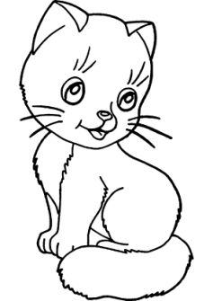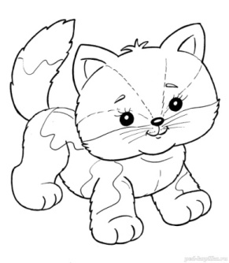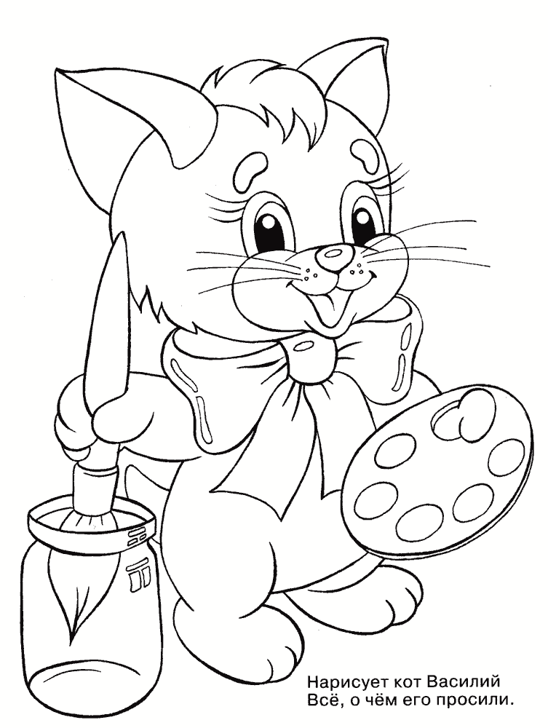

Итоговая аттестация 1 года обучения.
Комплексная работа.
Цель: Выявление уровня освоения программы за год.
Образовательный результат отслеживается по трем направлениям:
- предметные результаты обучения (теоретическая и практическая подготовка);
- метапредметные результаты обучения (общеучебные умения и навыки обучающегося);
- личностные результаты обучающегося (участие в выставках, соревнованиях, проектной и исследовательской деятельности).
При оценке применяются методы: наблюдение, кроссворд, анализ практической работы, анализ участия в выставках, конкурсах.
Аттестация проводится в конце учебного года.
Время проведения 8 часов: 2 часа – теоретическая подготовка; 4 часа – практическая подготовка; 2 часа - общеучебные навыки и умения.
Методическое обеспечение: кроссворд для каждого обучающегося.
Материально – техническое обеспечение:
На каждого обучающегося: ручка, карандаш, пяльца, ткань, нитки мулине, ножницы, игольница.
Теоретическая часть.
Оценивается по результатам решения обучающимися кроссворда «Вышивка». Педагог раздает каждому обучающемуся лист с кроссвордом. Обучающиеся, решают кроссворд, подписывают и сдают педагогу.
Шкала оценивания:
Правильный ответ - 2 балла
Неправильный ответ – 0 баллов
Результат отслеживается по уровням:
От 1 до 9 – минимальный
От 10 до 15 – средний
От 16 до 20 – максимальный
Практическая часть.
Оценивается педагогом при выполнении практической работы «Матрешка». Обучающийся самостоятельно переводит на ткань эскиз, выполняет работу, используя изученные швы.
Критерии оценивания:
1. Умеет работать с эскизами;
2. Экономно использует материалы;
3. Умеет пользоваться инструментами;
4. Умеет заправлять ткань;
5. Умеет начать и закончить работу;
6. Применение в работе изученных швов.
Шкала оценивания:
У ребёнка критерий сформирован полностью – 5 баллов
У ребёнка критерий сформирован частично – 4 баллов
У ребёнка наблюдается критерий в единичном случае – 3 балла
Результат отслеживается по уровням:
От 1 до 14 – минимальный
От 15 до 25 – средний
От 25 до 30 – максимальный
Общеучебные навыки и умения:
Оцениваются педагогом в процессе защиты работы. Каждый обучающийся рассказывает о том, как выполнял работу, какие инструменты и материалы использовал, правила техники безопасности,какие трудности испытывал при выполнении, дает самооценку своей работе.
Критерии оценивания:
1. Умеет подбирать и анализировать литературу;
2. Умеет пользоваться компьютерными источниками информации;
3. Умеет осуществлять учебно-исследовательскую работу;
4. Умеет слушать и слышать педагога;
5. Умеет выступать перед аудиторией;
6. Умеет вести полемику, участвовать в дискуссии;
7. Умеет организовать свое рабочее место;
8. Соблюдает правила техники безопасности;
9. Умеет аккуратно выполнять работу.
Шкала оценивания:
У обучающегося критерий сформирован полностью – 10 баллов
У обучающегося критерий сформирован частично – 8 баллов
У обучающегося наблюдается критерий в единичном случае – 5 баллов
Результат отслеживается по уровням:
Максимальный уровень – 71 – 90 баллов
Средний уровень – 45 – 70 баллов
Минимальный уровень – 1 – 44 балла

Кроссворд «Вышивка».
1
2
3
4
5
6
7
8
9
1. Ткань для вышивки.
2. Рисунки для вышивки.
3. Стебельчатый…….
4. Нитки для вышивки.
5. Материал для отделки края изделия.
6. Круглая рамка для натягивания ткани.
7. Инструмент для обрезки нити.
8. Основной инструмент для вышивки.
9. Название шва.
Правильные ответы: 1. Канва; 2. Эскизы; 3. Шов; 4. Мулине; 5. Кружево; 6. Пяльца; 7. Ножницы; 8. Игла; 9. Цепочка.

Практическая работа «Матрешка».
Задание для обучающихся:
1. Организуй рабочее место.
2. Выбери из предложенных карточек эскиз для работы.
3. Переведи эскиз на ткань.
3. Выбери цветовое решение для изделия.
4. Выполни работу, используя изученные швы.
5. Оформи работу.
6. Защити свою работу.
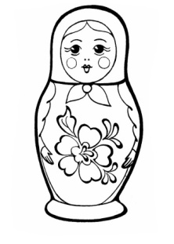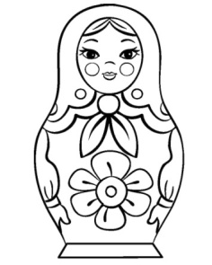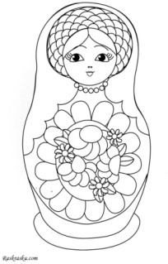
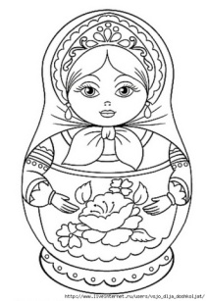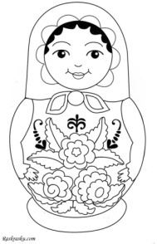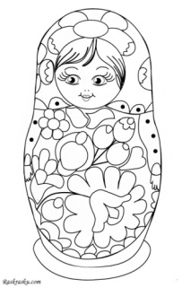

Промежуточная аттестация 2 года обучения.
Комплексная работа.
Образовательный результат отслеживается по трем направлениям:
- предметные результаты обучения (теоретическая и практическая подготовка);
- метапредметные результаты обучения (общеучебные умения и навыки обучающегося);
- личностные результаты обучающегося (участие в выставках, соревнованиях, проектной и исследовательской деятельности).
При оценке применяются методы: наблюдение, тест, анализ практической работы, анализ участия в выставках, конкурсах.
Аттестация проводится в конце первого полугодия.
Время проведения 8 часов: 2 час – теоретическая подготовка; 4 часа – практическая подготовка; 2 час – общеучебные навыки и умения.
Методическое обеспечение: тест для каждого обучающегося.
Материально – техническое обеспечение:
Для каждого обучающегося: ручка, пяльца, ткань, нитки мулине, ножницы, игольница.
Теоретическая часть: оценивается по результатам выполнения обучающимися теста «Ручная вышивка». Педагог раздает каждому обучающемуся тест. Объясняет правила выполнения работы. Обучающиеся выполняют тест, подписывают и сдают педагогу.
Шкала оценивания:
правильный ответ - 2 балла
неправильный ответ – 0 баллов
Результат отслеживается по уровням:
От 1 до 9 – минимальный
От 10 до 15 – средний
От 16 до 20 – максимальный
Практическая часть:
Оценивается педагогом при выполнении обучающимися практической работы «Сказочный герой». Педагог объясняет план работы, наблюдает за деятельностью обучающихся при выполнении работы и выставляет баллы по критериям. Обучающийся самостоятельно переводит на ткань эскиз, заправляет ткань в пяльца, выполняет работу, используя изученные швы.
Критерии оценивания:
1. Умеет работать с эскизами;
2. Экономно использует материалы;
3. Умеет пользоваться инструментами;
4. Умеет заправлять ткань;
5. Умеет начать и закончить работу;
6. Применение в работе изученных швов.
Шкала оценивания:
У ребёнка критерий сформирован полностью – 5 баллов
У ребёнка критерий сформирован частично – 4 баллов
У ребёнка наблюдается критерий в единичном случае – 3 балла
Результат отслеживается по уровням:
От 1 до 14 – минимальный
От 15 до 25 – средний
От 25 до 30 – максимальный
Общеучебные навыки и умения: оцениваются педагогом в процессе защиты работы. Каждый обучающийся рассказывает о том, как выполнял работу, какие инструменты и материалы использовал, правила техники безопасности, какие трудности испытывал при выполнении, дает самооценку своей работе.
Критерии оценивания:
1. Умеет подбирать и анализировать литературу;
2. Умеет пользоваться компьютерными источниками информации;
3. Умеет осуществлять учебно-исследовательскую работу;
4. Умеет слушать и слышать педагога;
5. Умеет выступать перед аудиторией;
6. Умеет вести полемику, участвовать в дискуссии;
7. Умеет организовать свое рабочее место;
8. Соблюдает правила техники безопасности;
9. Умеет аккуратно выполнять работу;
Шкала оценивания:
У обучающегося критерий сформирован полностью – 10 баллов
У обучающегося критерий сформирован частично – 8 баллов
У обучающегося наблюдается критерий в единичном случае – 5 баллов
Результат отслеживается по уровням:
Максимальный уровень – 71 – 90 баллов
Средний уровень – 45 – 70 баллов
Минимальный уровень – 1 – 44 балла
Тест «Ручная вышивка»
Отметьте правильные ответы на вопросы теста.
1. Инструменты, используемые в вышивке
- пяльца
- крючок
- игла
2. Ткань для работы может использоваться
- белая
- с рисунком
- любая однотонная
3. Пяльцы - приспособление в виде двух круглых или прямоугольных рам предназначены:
- предохраняют вышитый узор от стягивания
- предохраняют ткань от осыпания во время вышивки
- для удобства прокалывания ткани иглой во время вышивания
4. Нитки для вышивки выбирают в соответствии:
- с рисунком вышивки, плотностью ткани, толщиной иглы
- с видом вышивки, цветом ткани, техникой выполнения
- с толщиной ткани, характером рисунка, техникой выполнения
5. Нити для вышивания
- мулине
- ирис
- любые другие нитки
6. Работу начинают с…
- выбора узора
- перевода узора на ткань
- закрепления ткани в пяльца
7. Вышитые изделия утюжат:
- с изнаночной стороны, через влажныйпроутюжильник, в любом направлении;
- во влажном состоянии, на мягкой поверхности, с изнаночной стороны, вдоль нитей ткани;
- с лицевой стороны, через влажныйпроутюжильник, вдоль нитей ткани.
8. Вышитые изделия утюжат:
- с изнаночной стороны, через влажныйпроутюжильник, в любом направлении;
- во влажном состоянии, на мягкой поверхности, с изнаночной стороны, вдоль нитей ткани;
- с лицевой стороны, через влажныйпроутюжильник, вдоль нитей ткани.
9. Окончательная обработка вышитых изделий включает в себя:
- стирку, крахмаление, сушку, отутюживание;
- стирку, крахмаление, сушку, отпаривание;
- крашение, крахмаление, отутюживание, сушку.
10. Назовите представленные виды швов
1.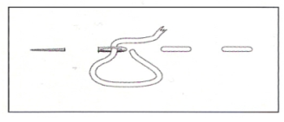 2. 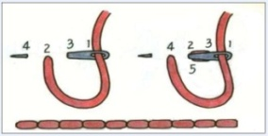 3. 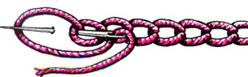
4. 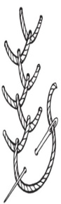 5. 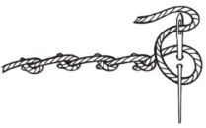

Правильные ответы:А,С; А,С; С; В; А; А; В;А; 1.шов «Вперед иголка», 2.шов «Назад иголка», 3.тамбурный, 4.шов «Елочка»,5. шов «Коралл».

Практическая работа «Сказочный герой».
Задание для обучающихся:
1. Организуй рабочее место.
2. Выбери из предложенных карточек эскиз для работы.
3. Переведи эскиз на ткань.
3. Выбери цветовое решение для изделия.
4. Выполни работу, используя изученные швы.
5. Оформи работу.
6. Защити свою работу.
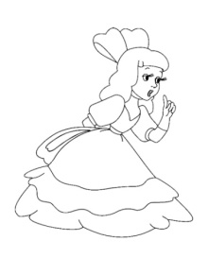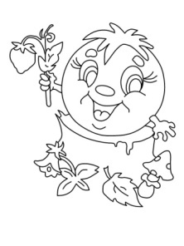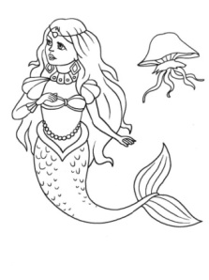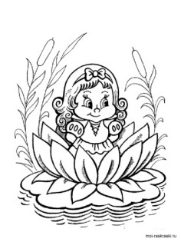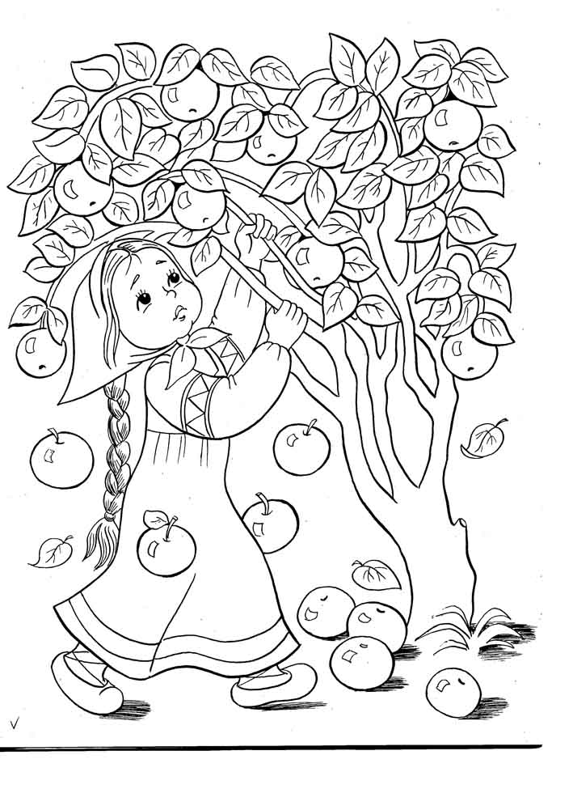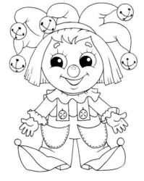

Итоговая аттестация 2 года обучения.
Комплексная работа.
Цель: Выявление уровня освоения программы за год.
Образовательный результат отслеживается по трем направлениям:
- предметные результаты обучения (теоретическая и практическая подготовка);
- метапредметные результаты обучения (общеучебные умения и навыки обучающегося);
- личностные результаты обучающегося (участие в выставках, соревнованиях, проектной и исследовательской деятельности).
При оценке применяются методы: наблюдение, викторина, анализ практической работы, анализ участия в выставках, конкурсах.
Аттестация проводится в конце учебного года.
Время проведения 8 часов: 2 часа – теоретическая подготовка; 4 часа – практическая подготовка; 2 часа – общеучебные навыки и умения.
Методическое обеспечение: карточки с видами швов.
Материально – техническое обеспечение:
Для каждого обучающегося: пяльца, ткань, нитки мулине, ножницы, игольница.
Теоретическая часть.
Оценивается по результатам проведения викторины. Обучающиеся делятся на 3 группы, каждая группа отвечает на вопросы викторины, получая смайлики.
Шкала оценивания:
В ходе проведения обучающиеся отвечают на вопросы, за правильные ответы получают смайлики, которые в конце переводятся в баллы (1 смайлик – 2 балла)
Результат отслеживается по уровням:
От 1 до 9 – минимальный
От 10 до 15 – средний
От 16 до 20 – максимальный
Практическая часть: оценивается педагогом при выполнении практической работы «Орнамент». Педагог объясняет план работы, наблюдает за деятельностью обучающихся при выполнении работы и выставляет баллы по критериям. Обучающийся самостоятельно переводит на ткань эскиз, заправляет ткань в пяльца, выполняет работу, используя изученные швы.
Критерии оценивания:
1. Умеет работать с эскизами;
2. Экономно использует материалы;
3. Умеет пользоваться инструментами;
4. Умеет заправлять ткань;
5. Умеет начать и закончить работу;
6. Применение в работе изученных швов.
Шкала оценивания:
У ребёнка показатель сформирован полностью – 6 баллов
У ребёнка показатель сформирован частично – 5 баллов
У ребёнка наблюдается показатель в единичном случае – 3 балла
Результат отслеживается по уровням
От 1 до 14 – минимальный
От 15 до 25 – средний
От 25 до 30 – максимальный
Общеучебные навыки и умения: оцениваются педагогом в процессе защиты работы. Каждый обучающийся рассказывает о том, как выполнял работу, какие инструменты и материалы использовал, правила техники безопасности, какие трудности испытывал при выполнении, дает самооценку своей работе.
Критерии оценивания:
1. Умеет подбирать и анализировать литературу;
2. Умеет пользоваться компьютерными источниками информации;
3. Умеет осуществлять учебно-исследовательскую работу;
4. Умеет слушать и слышать педагога;
5. Умеет выступать перед аудиторией;
6. Умеет вести полемику, участвовать в дискуссии;
7. Умеет организовать свое рабочее место;
8. Соблюдает правила техники безопасности;
9. Умеет аккуратно выполнять работу;
Шкала оценивания:
У обучающегося показатель сформирован полностью – 10 баллов
У обучающегося показатель сформирован частично – 8 баллов
У обучающегося наблюдается показатель в единичном случае – 5 баллов
Результат отслеживается по уровням:
Максимальный уровень – 71 – 90 баллов
Средний уровень – 45 – 70 баллов
Минимальный уровень – 1 – 44 балла

Викторина «Что я знаю о вышивке».
Цель: Обобщение и закрепление знаний по программе
1. Что такое вышивка?
2. Какие виды вышивки вы знаете?
2. Какие швы вы знаете?
3. Какую основу можно использовать в вышивке?
4. Назовите представленные виды швов?
5. Какие нитки используются для работы?
7. Назовите инструменты для работы?
8. Назовите этапы работы?
9. Какую технику безопасности нужно соблюдать при работе?
10. Как можно оформить края работы?
Ответы на вопросы:
1. Вышивание – это рукодельное искусство, в котором на ткани или другом материале выполняется узор из ниток или бисера.
2. Гладь, крестик, объемная, ришелье, бисером.
3. Шов «вперед иголку», «назад иголку», тамбурные швы, стебельчатый.
4. Шов «вперед иголку», «назад иголку», тамбурные швы, стебельчатый.
5. Мулине, ирис.
7. Ножницы, игла, пяльца.
8. Этапы работы:
-выбор работы
-подготовка рабочего места
-изготовление эскиза
-перевод эскиза на ткань
-заправка ткани
- выбор цветового решения
-вышивка
-оформление работы
9. Техника безопасности
- при работе с ножницами
-при работе с иглой
10. Обметать, сделать бахрому, пришить кружево, обработать бейкой.

Практическая работа «Орнамент».
Задание для обучающихся:
1. Организуй рабочее место.
2. Выбери из предложенных карточек эскиз для работы, или нарисуй сам.
3. Переведи эскиз на ткань.
3. Выбери цветовое решение для изделия.
4. Выполни работу, используя изученные швы.
5. Оформи работу.
6. Защити свою работу.
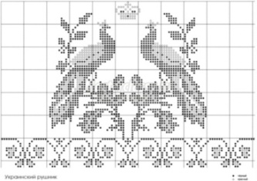

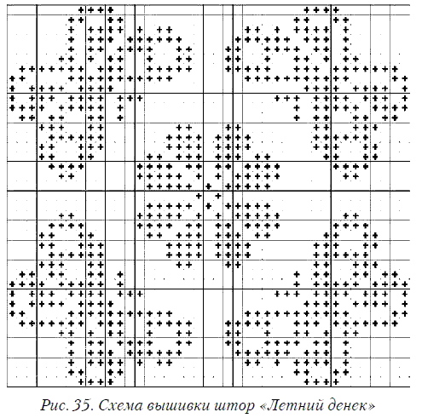

Список литературы
Для педагога:
1. Авдулова, Т. П. Возрастная психология.[Текст]: учебное пособие для студентов учреждений высшего профессионального образования/Т.П. Авдулова – М.: ИЦ Академия, 2011. – 336с.
2. Андреева, И.А. «Рукоделие. Популярная энциклопедия».[Текст]/И.А. Андреева - М., 2012 - 86с.
3. Бетина, О. Б. Психология и педагогика. [Текст]: учебное пособие / О. Б. Бетина. – СПб.: Вектор, 2011. – 252 с.
4. Суаре, М. Моя энциклопедия вышивки: Традиционные узоры. [Текст]/ М. Суаре – М.: Издательская группа «Контэнт», 2015. – 80с.

Для обучающегося:
1. Иванова, А.А. Ручное вышивание. Простые и украшающие швы.[Текст]/ А.А. Иванова - М.: Культура и традиции, 2003. – 32с.
2. Максимова, М.В. Вышивка. Первые шаги.[Текст]/ М.В. Максимова - М.: З.А.О. издательство Эксмо, 2012. - 96с.
3. Максимова М.-Вышивка. Первые шаги. (Серия «Заботы маленькой хозяйки»)[Текст] /М. Максимова - М.: Эксмо-Пресс, 2012.-96с.
4. Терешкович, Т.А. Уроки вышивания.[Текст]/Т.А. Терешкович – М.: ООО «Хэлтон», 2013. – 54с.

